**git +github使用**

<https://github.com/>

**github简介：**

GitHub is a code hosting platform for version control and collaboration. It lets you and others work together on projects from anywhere.

**注册及使用：**

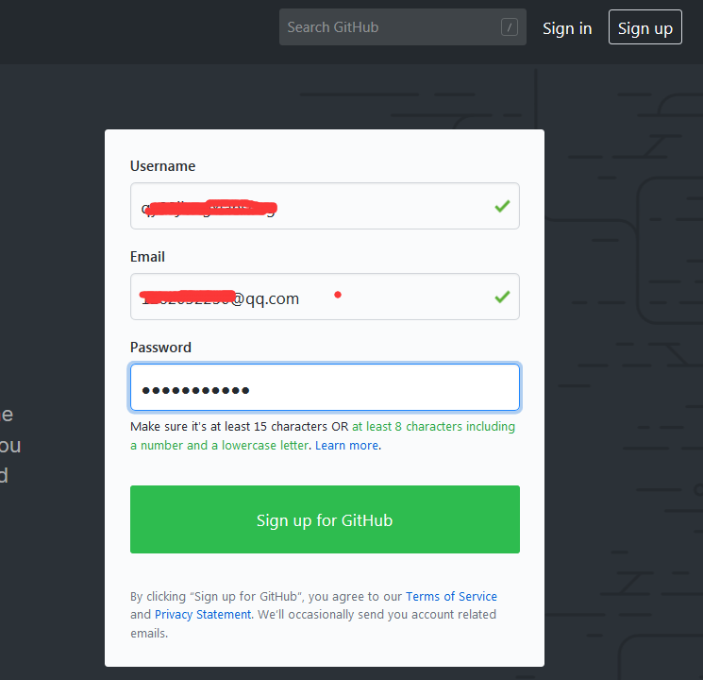

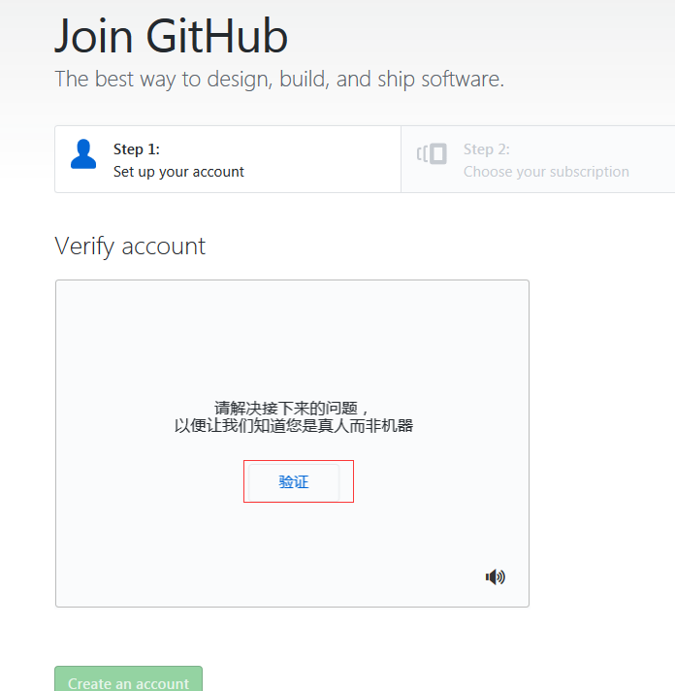

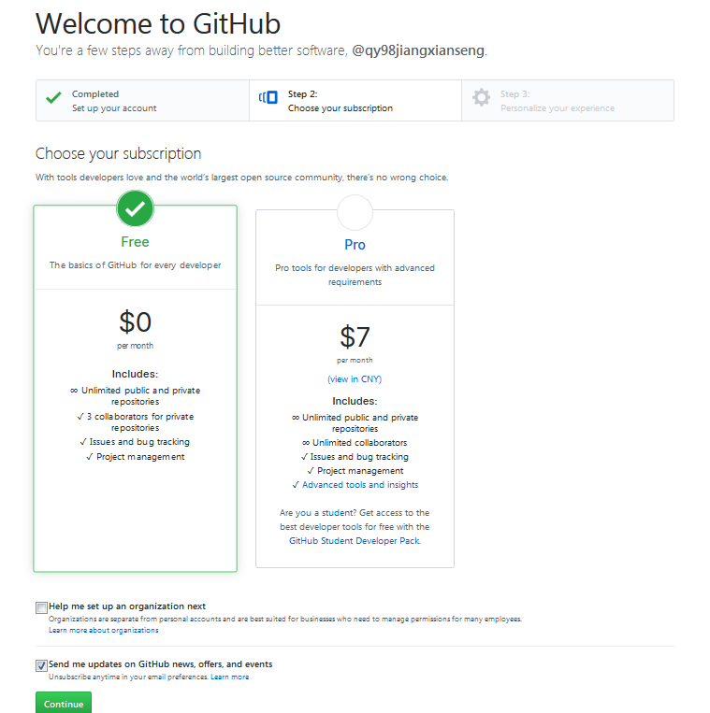

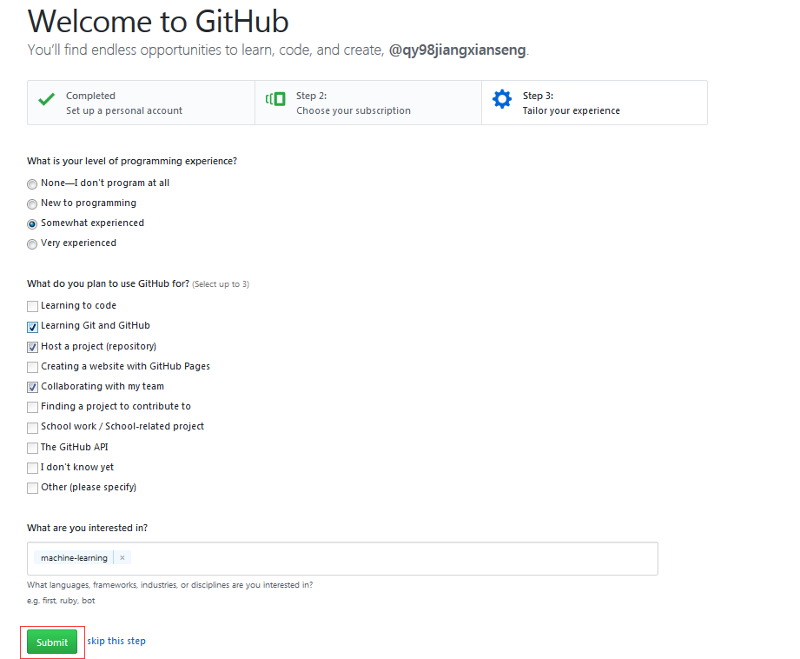

验证邮箱地址：

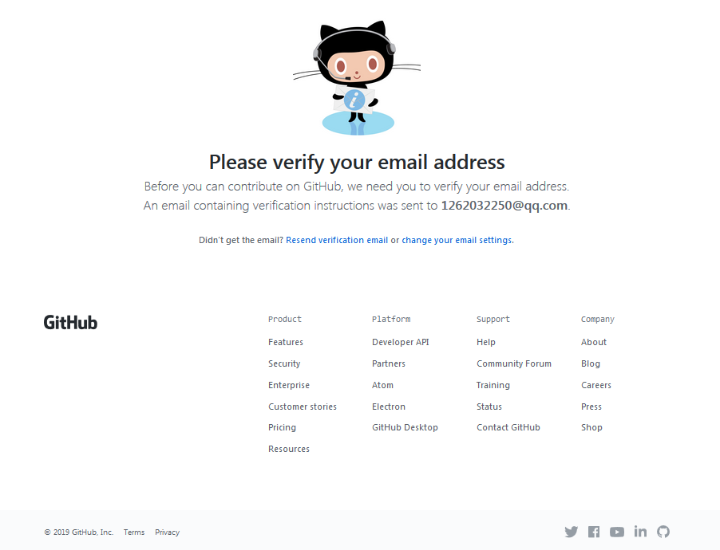

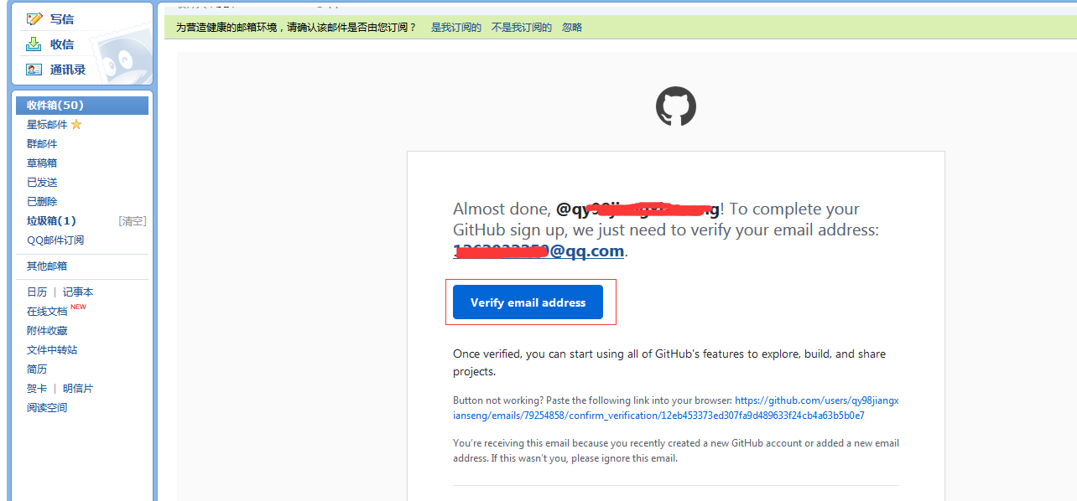

验证后直接登陆

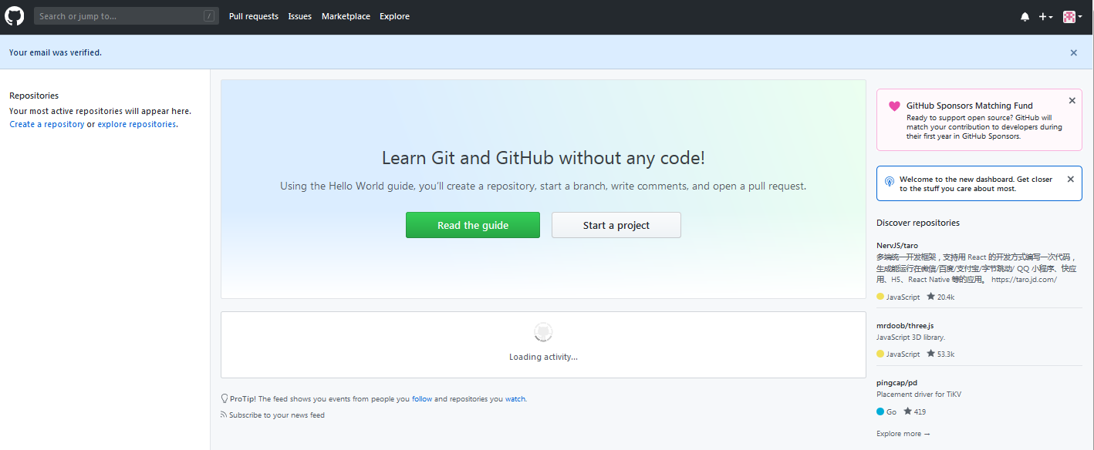

**官网示例：(创建仓库，创建分支，合并过程，就是git基本操作)**

1，创建仓库

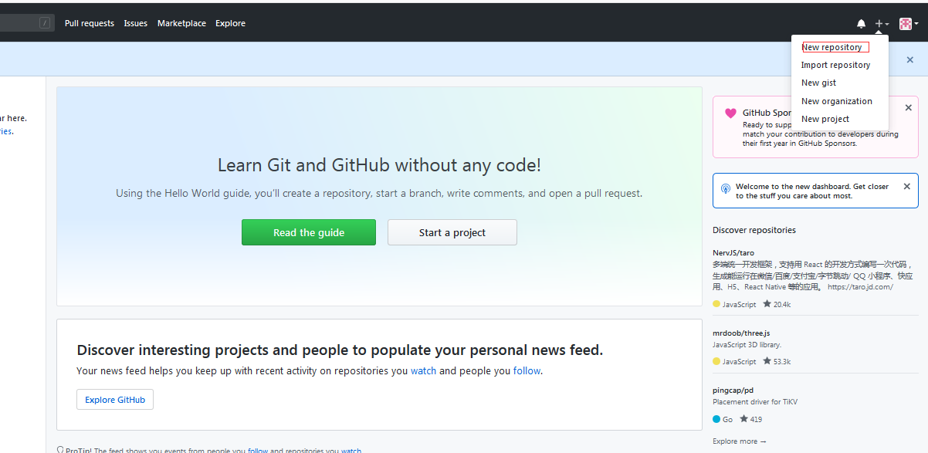

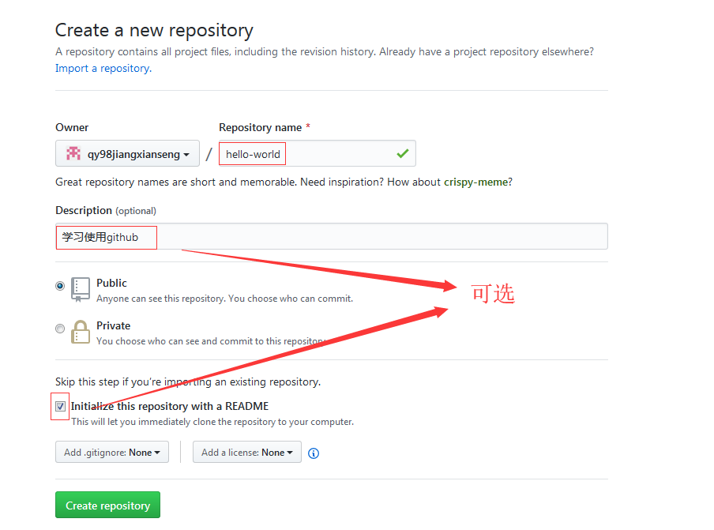

创建成功

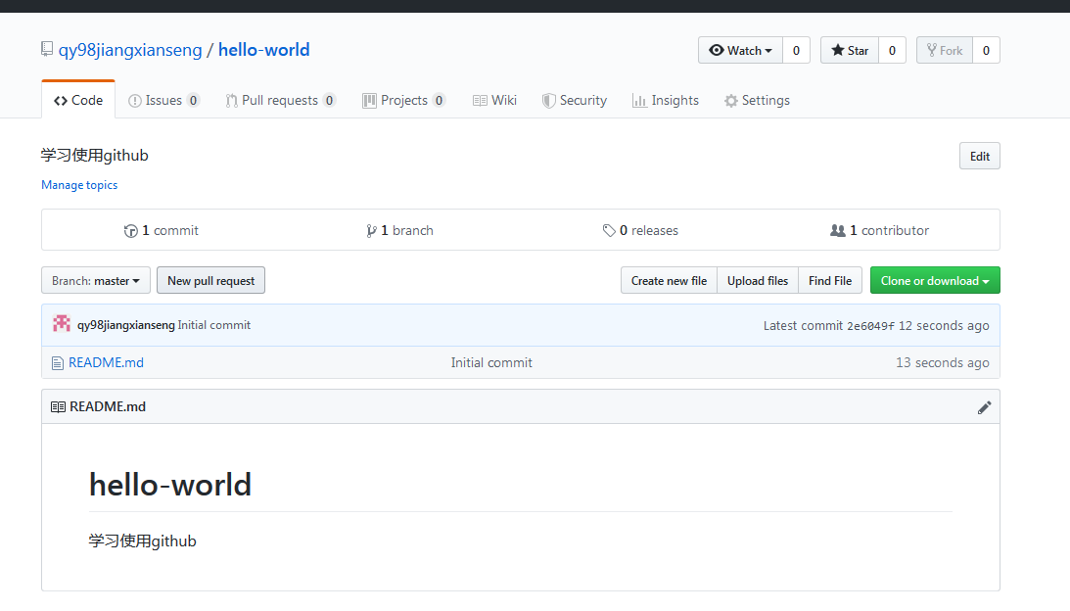

2，创建分支

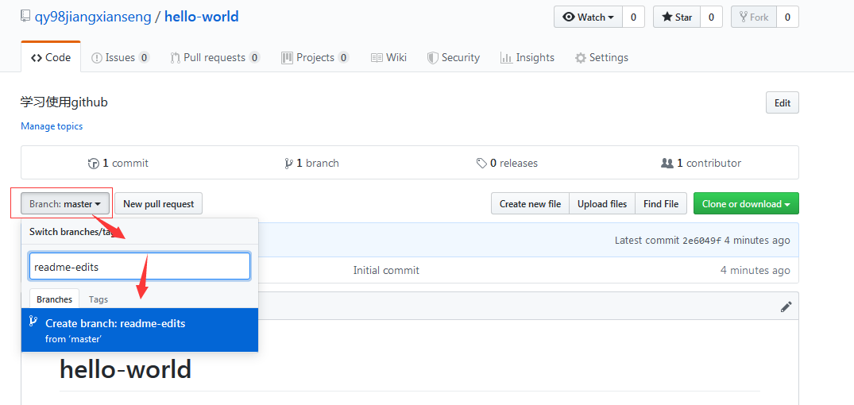

创建后的效果：

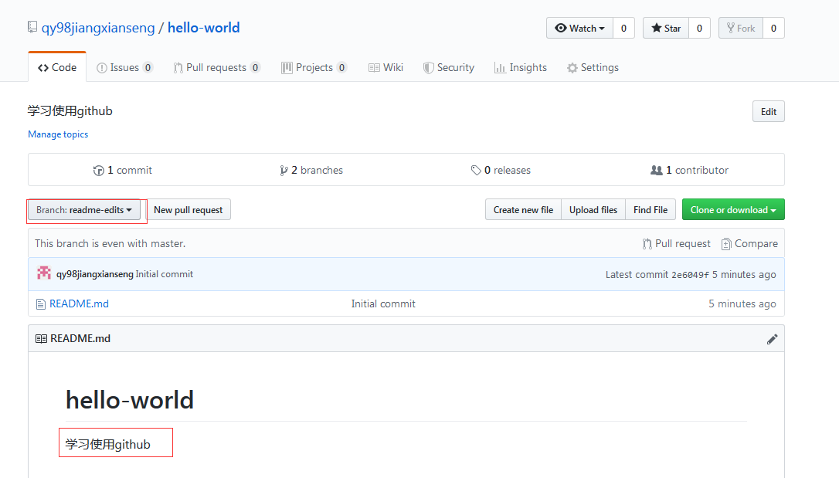

选择切换分支：

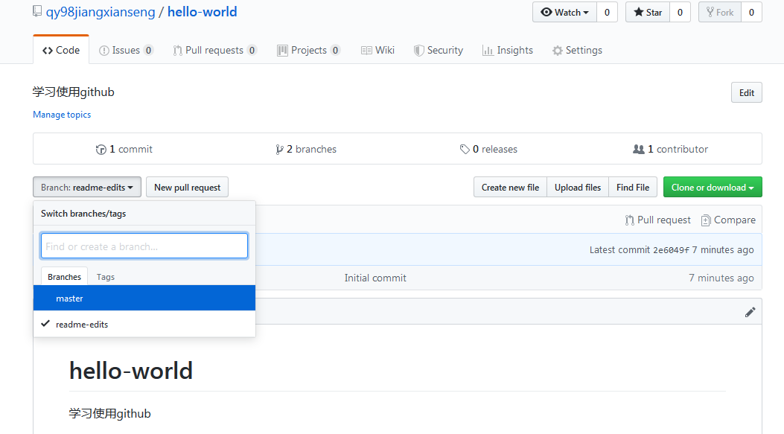

编辑保存分支：

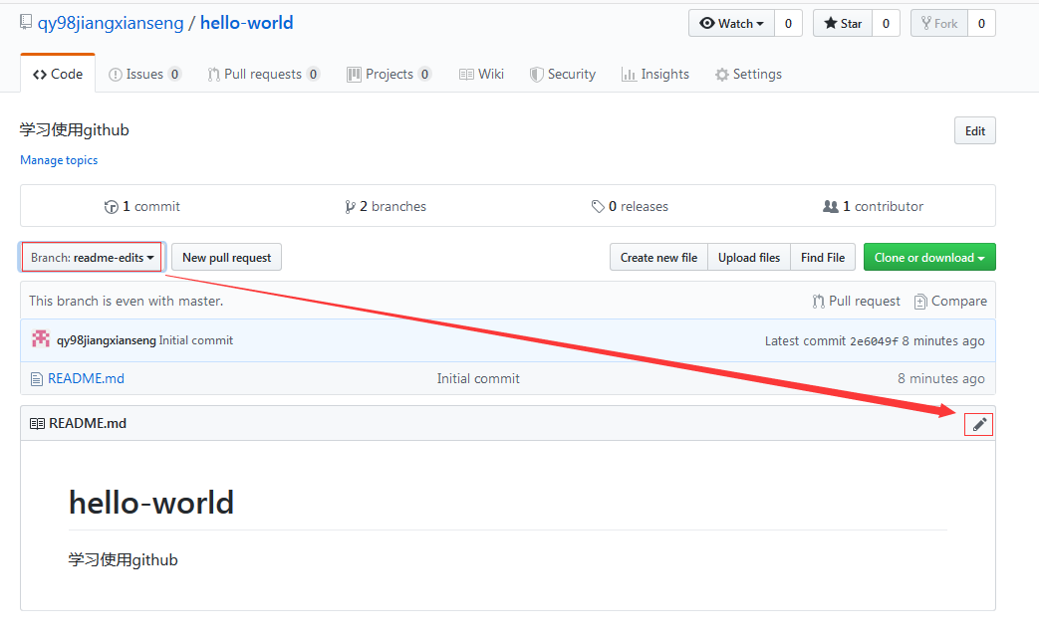

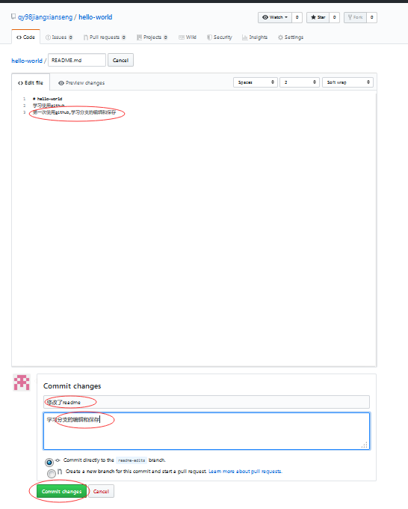

4，切换master分支，拉去请求

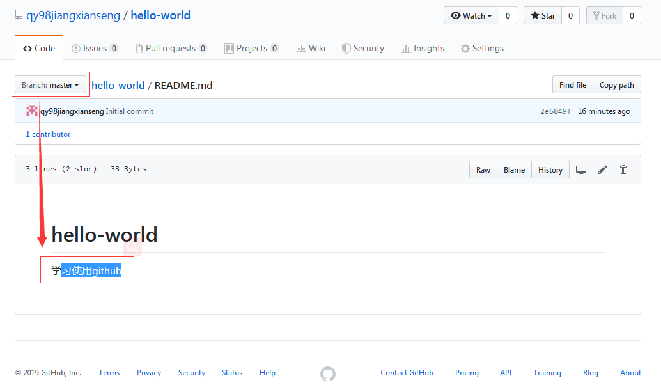

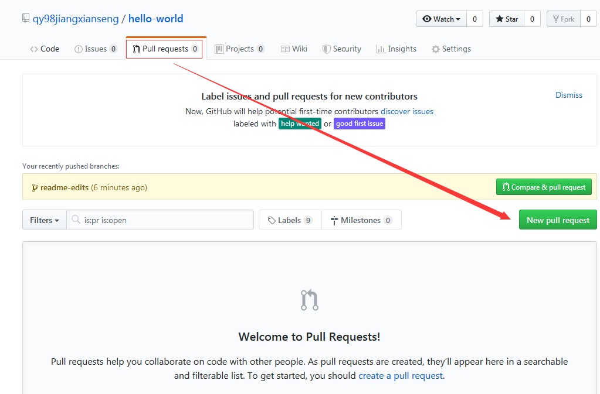

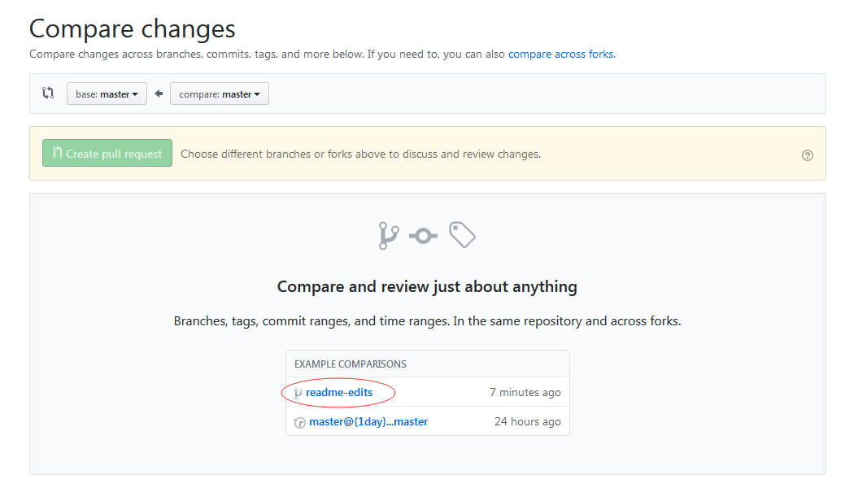

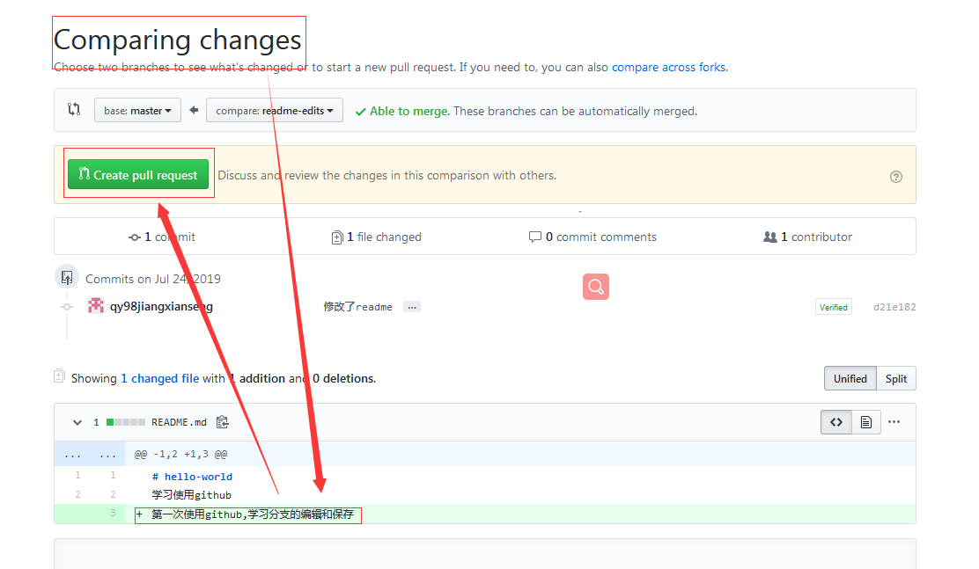

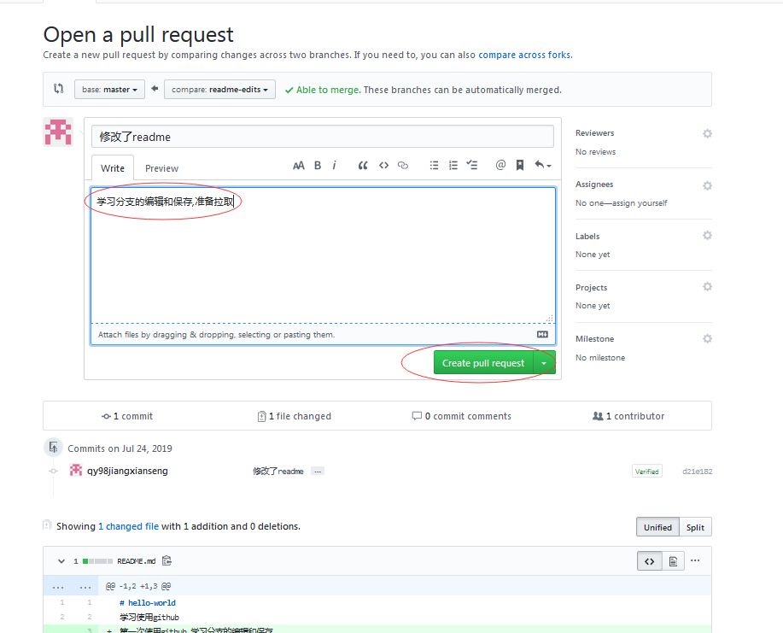

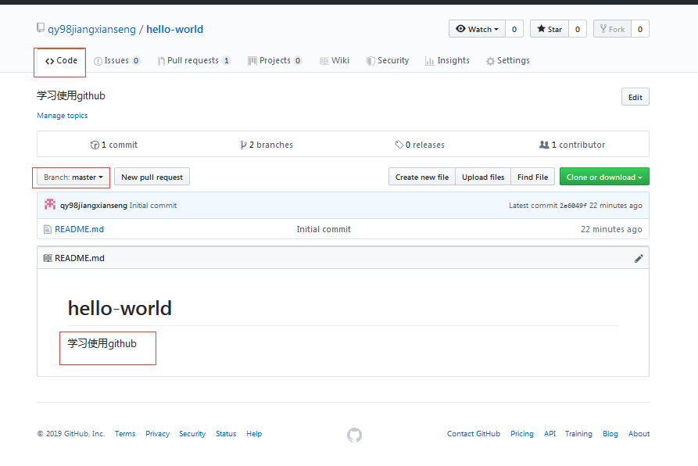

5，合并拉去请求

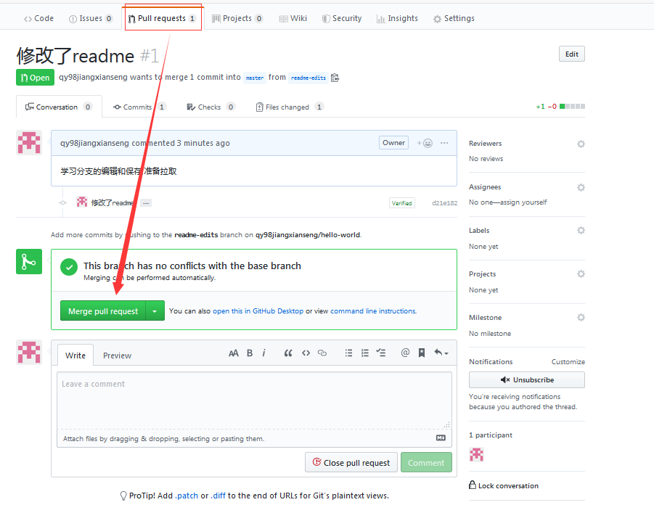

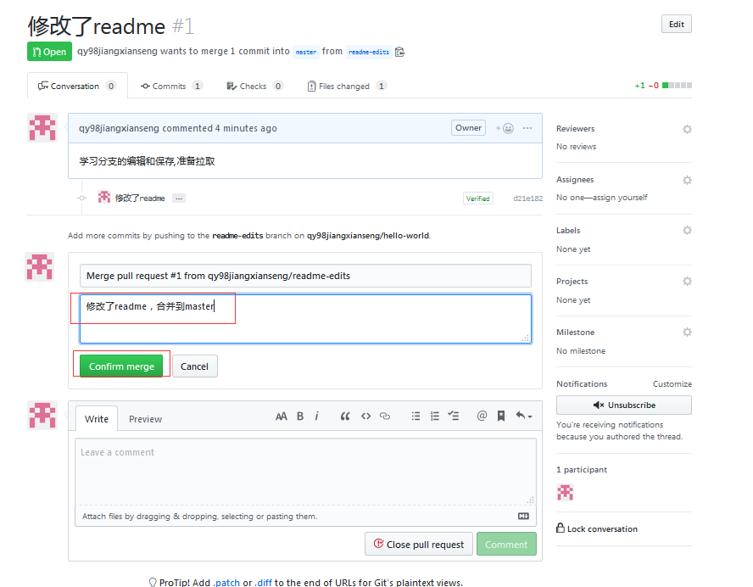

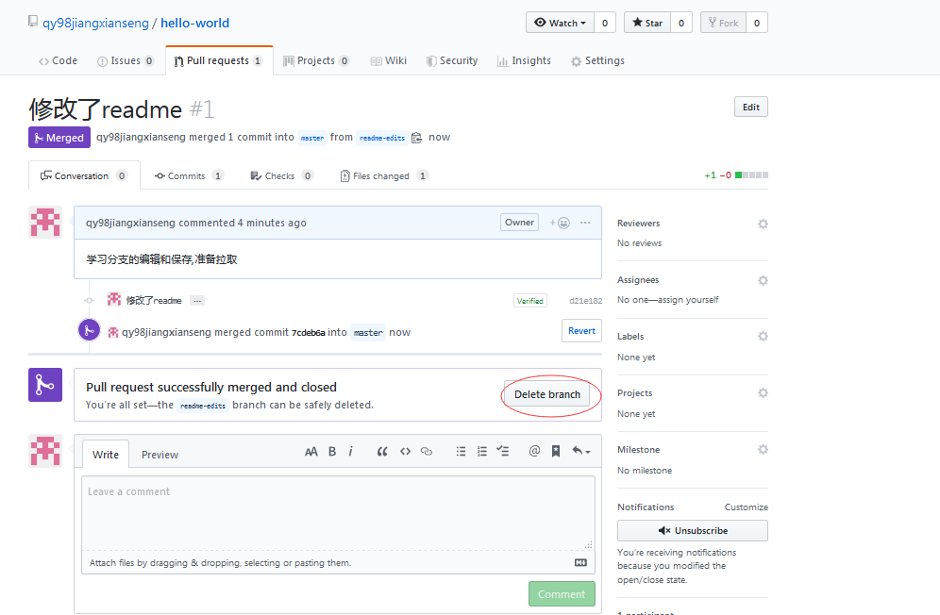

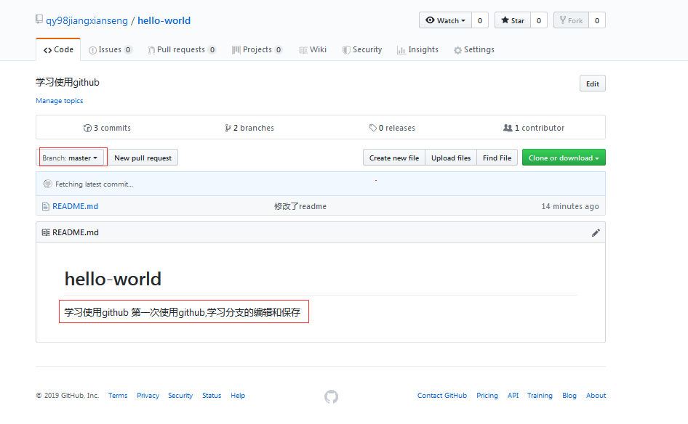

**git的简介和使用：**

<https://git-scm.com/>

**简介：**

Git is a [free and open source](https://git-scm.com/about/free-and-open-source) distributed version control system designed to handle everything from small to very large projects with speed and efficiency.

**下载安装：**

**<https://git-scm.com/download/win>**

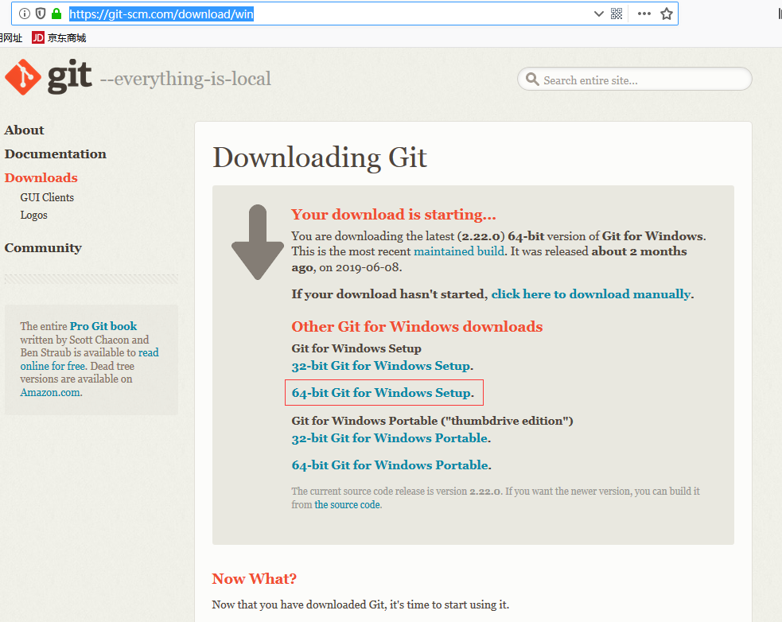

**git工作原理：**

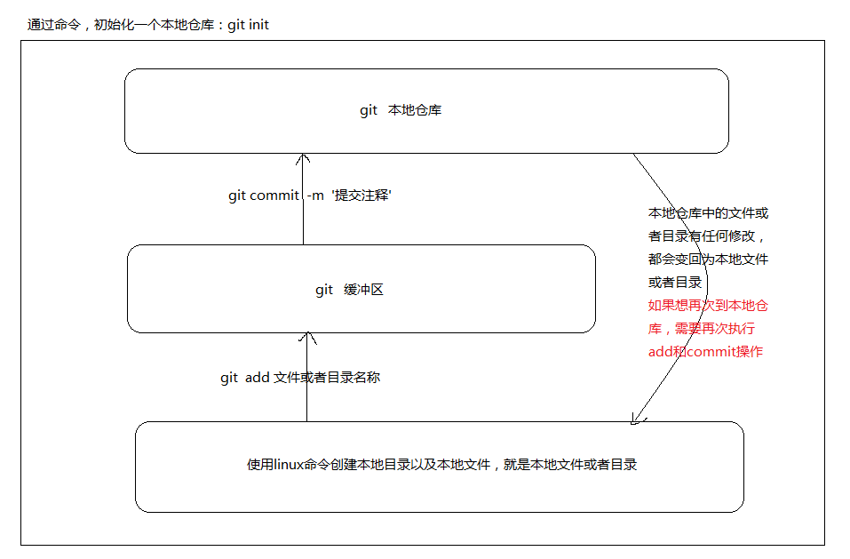

**git常用命令：**

**在d盘创建目录git-repo，进入目录，鼠标右键git bash here**

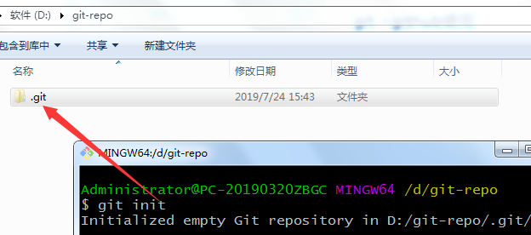

mkdir ssm //创建目录

vim ssm/data.log //使用vim编辑并保存文件

git status //查看当前目录状态 发现当前目录为红色，代表是本地目录

git add ssm/ //把本地ssm目录放入缓冲区

git status //发现目录为绿色，代表是缓冲区

git commit -m '第一次提交' //把缓冲区内容提交到本地仓库,发现错误

git config --list //查看配置信息

配置用户的邮箱和名称

git config --global user.email '1262032250@qq.com'

git config --global user.name 'qy98jiangxianseng'

git config --list //查看配置信息

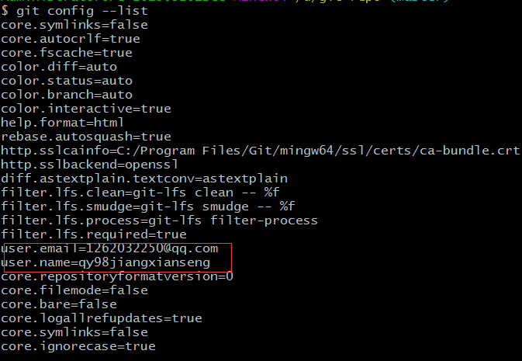

git commit -m '第一次提交' //再次执行

git status //发现没有代码可以提交了

演示修改目录下的文件：

touch ssm/Test.java

git status // 发现ssm/Test.java变回红色

git add ssm

git status

git commit -m '再次提交'

git status //又提交成功

使用刚才注册github账号登陆，并新建仓库,名字为ssm

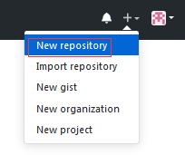

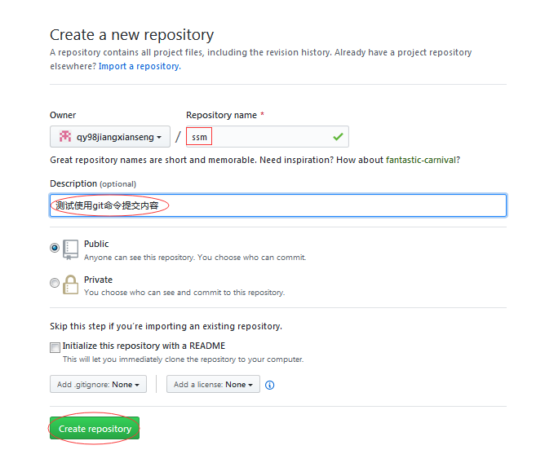

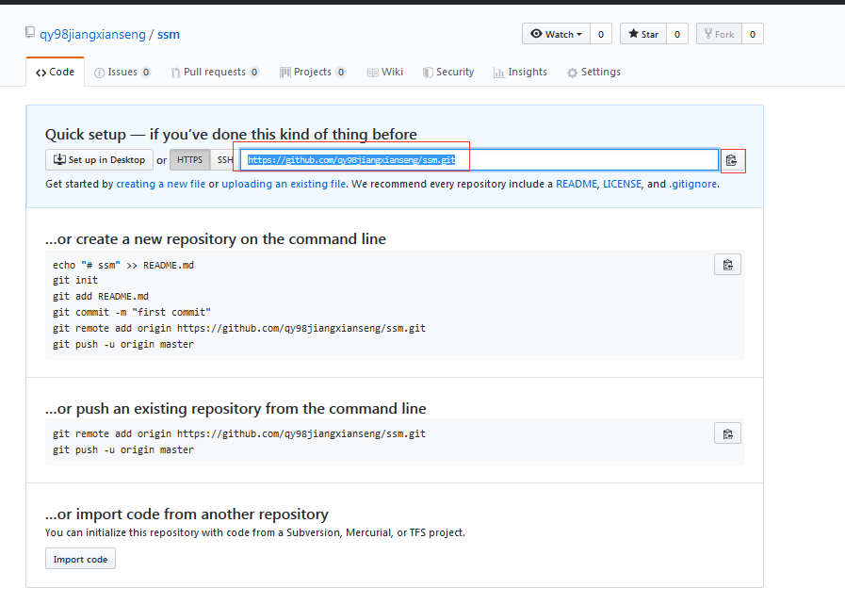

git push //把本地仓库内容推送到远程仓库

错误，需要配置名称和地址

git remote add ssm https://github.com/qy98jiangxianseng/ssm.git //配置名称及上步中创建的仓库地址

git remote add origin https://github.com/qy98jiangxianseng/ssm.git //配置名称及上步中创建的仓库地址

git push ssm //推送内容 ，错误，使用下面

git push --set-upstream ssm master //设置上传方式和上传到哪个分支

**输入正确的用户和密码，就可以上传,如果**https://github.com/qy98jiangxianseng/ssm.git已经存在内容，直接提交会报错：

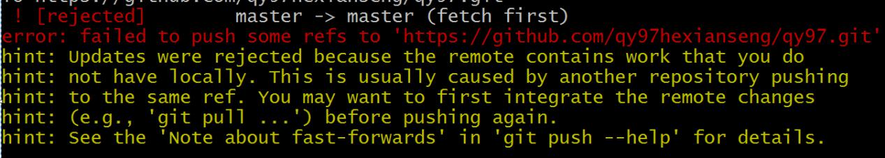

先下载合并之后，再次提交

git pull --rebase ssm master // 推送之前，进行合并，不一定每个都有

再次执行

git push --set-upstream ssm master

克隆命令：

随便新建目录，进入目录后，打开命令行窗口，鼠标右键git bash here

git clone https://github.com/qy98jiangxianseng/ssm.git

**github进阶(组织和团队功能的使用)：**

<https://blog.csdn.net/o279642707/article/details/80504483>

创建组织：

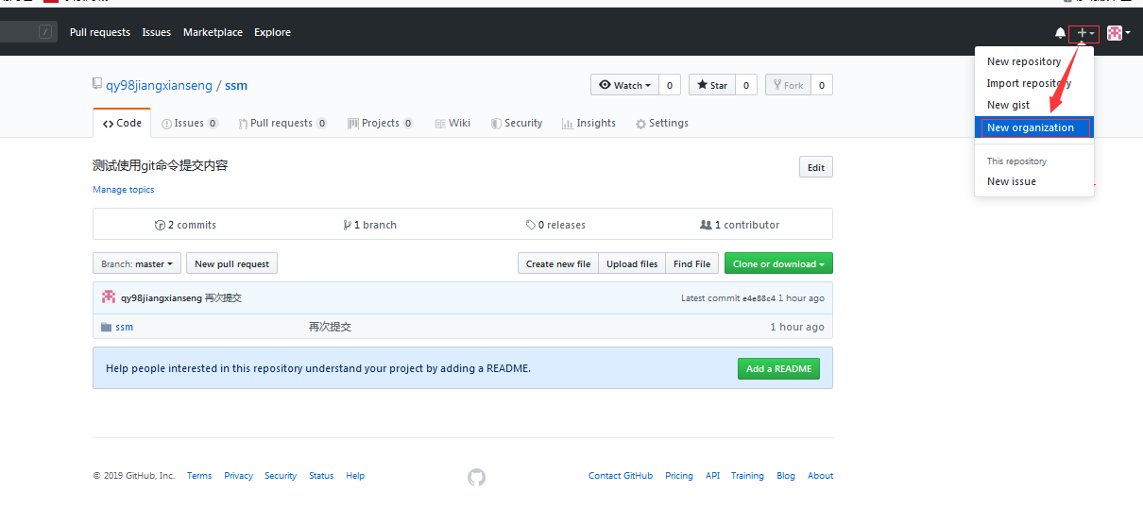

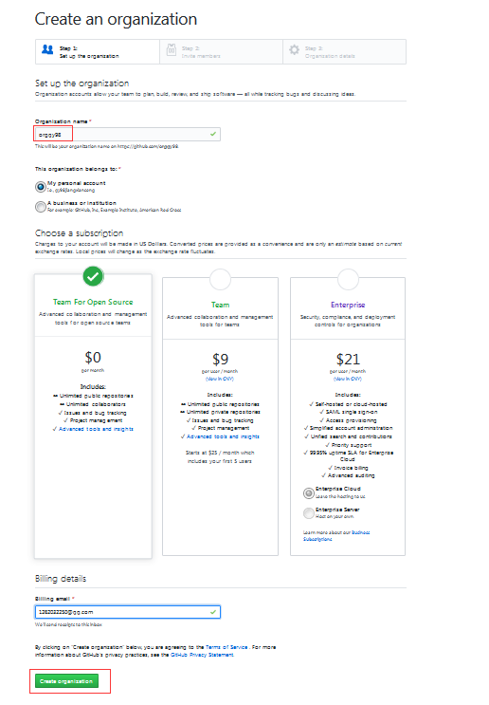

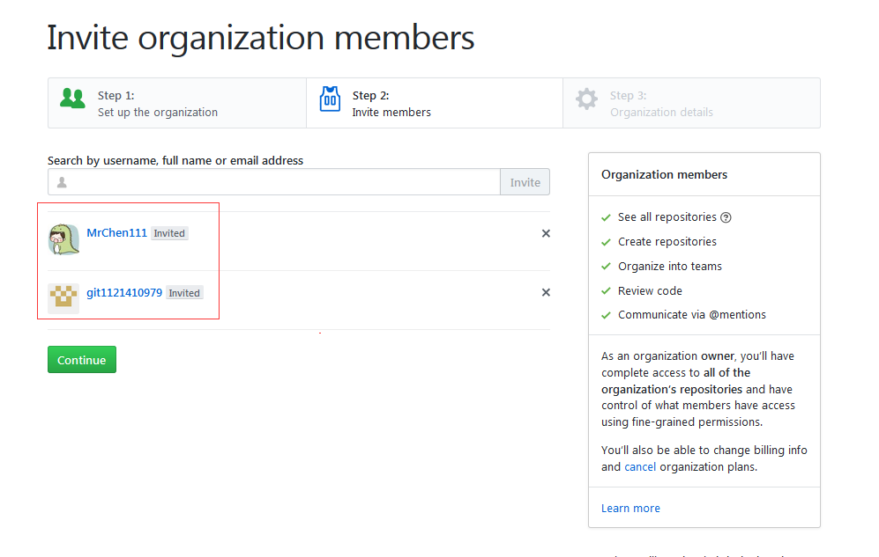

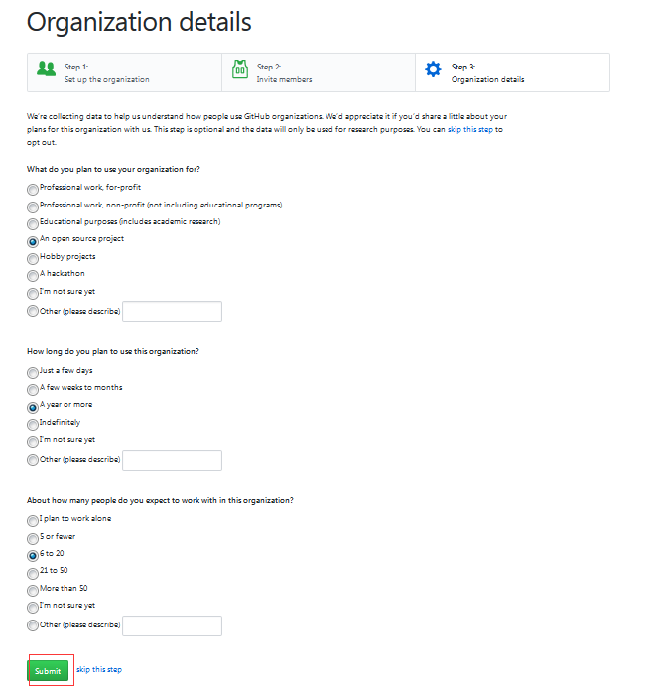

成功：

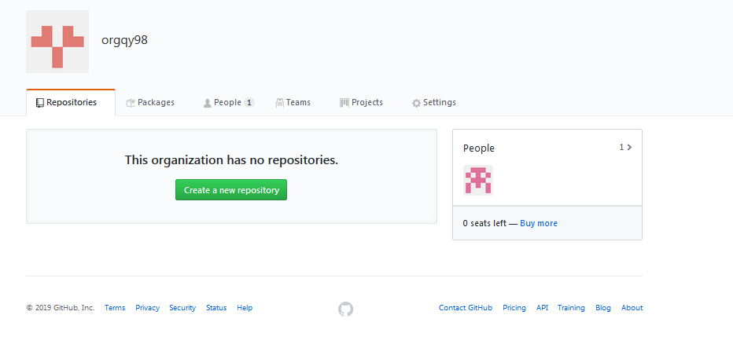

在组织下创建仓库

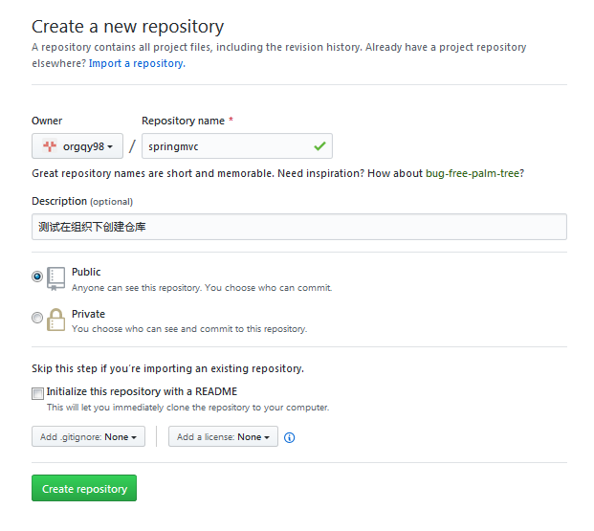

创建团队:

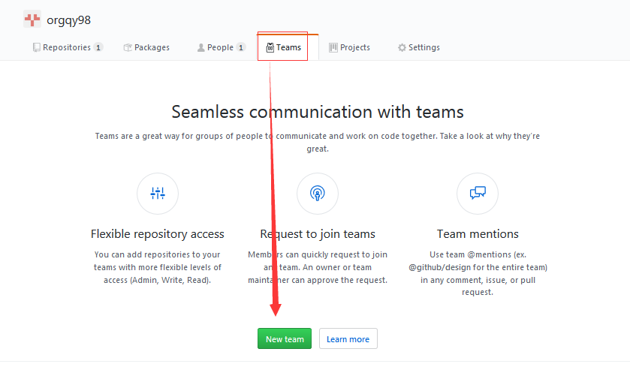

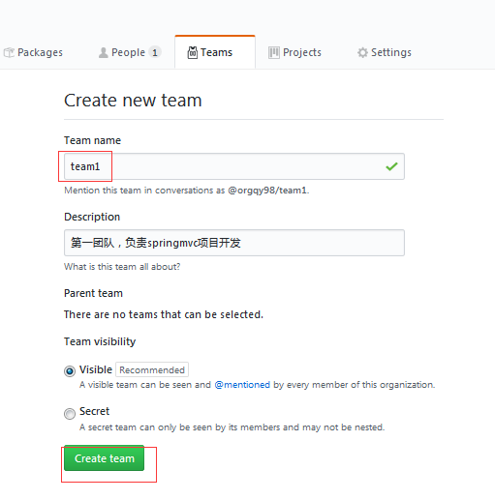

成功：

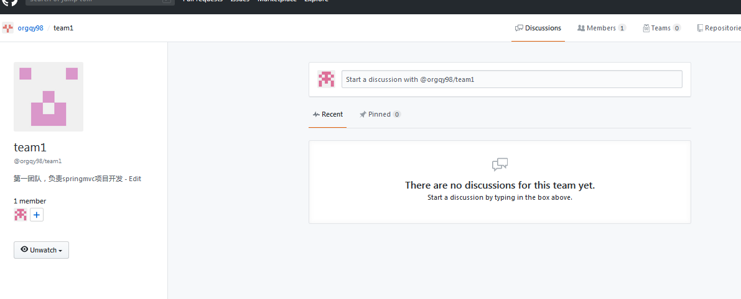

邀请自己开发组的人员

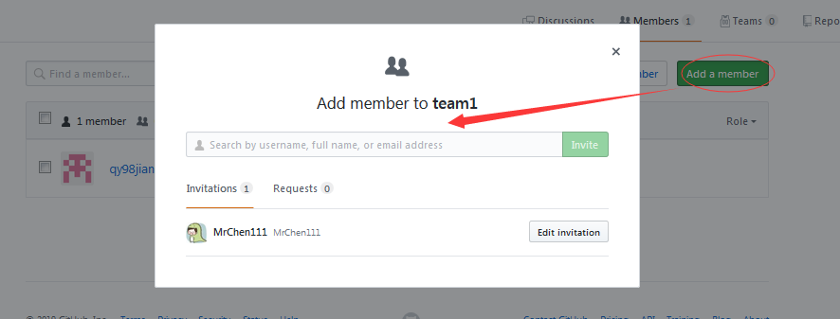

给仓库赋权，让team1能管理springmvc仓库

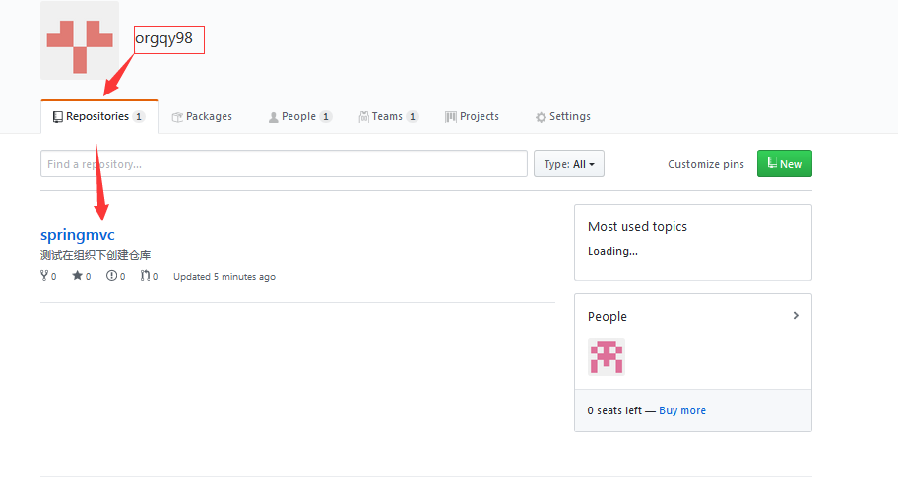

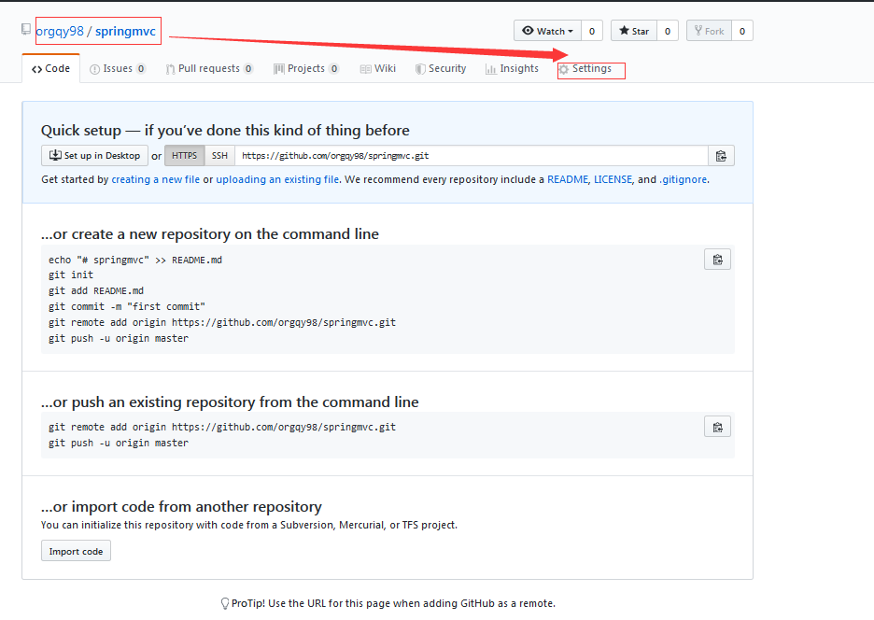

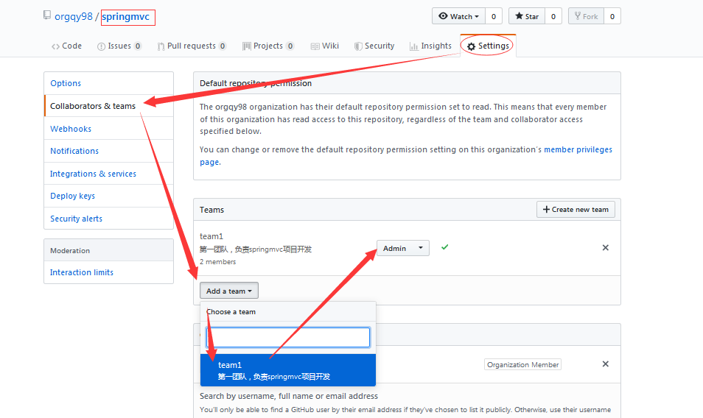

项目组长负责创建组织，团队和开发项目的仓库，把组员加入团队，并且赋予该团队对开发仓库的管理权限

**idea下使用git和github管理同步项目：**

**分享项目：**

创建项目，讲解git和github的使用

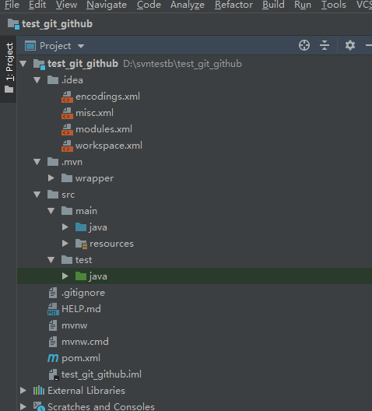

配置git

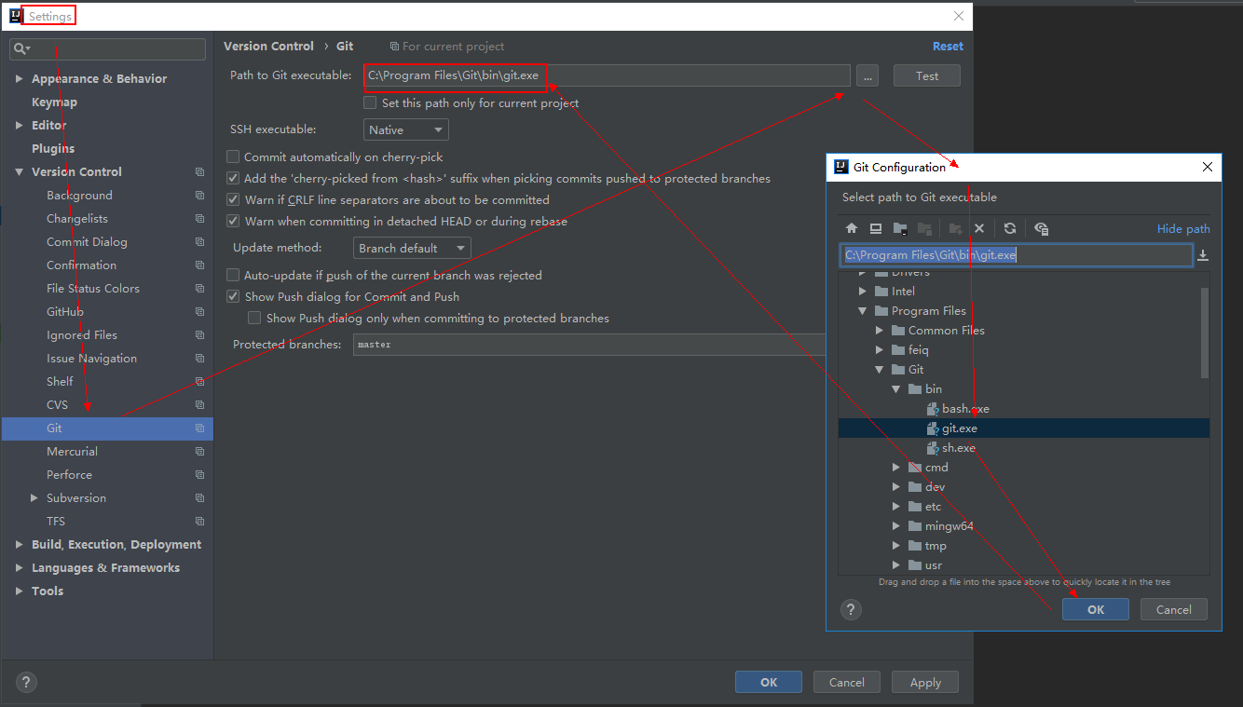

github的访问账号配置

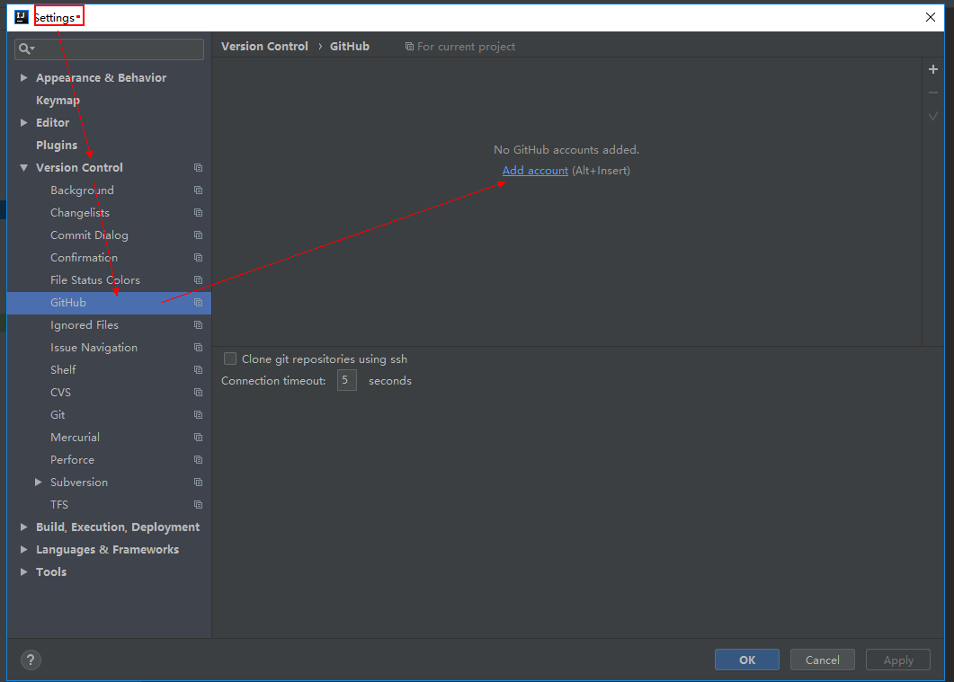

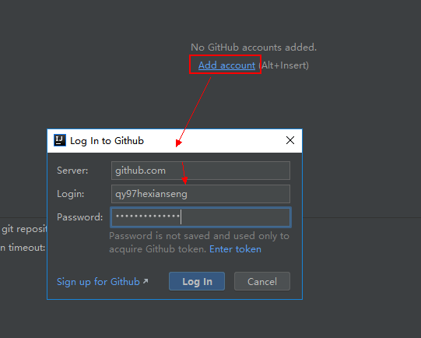

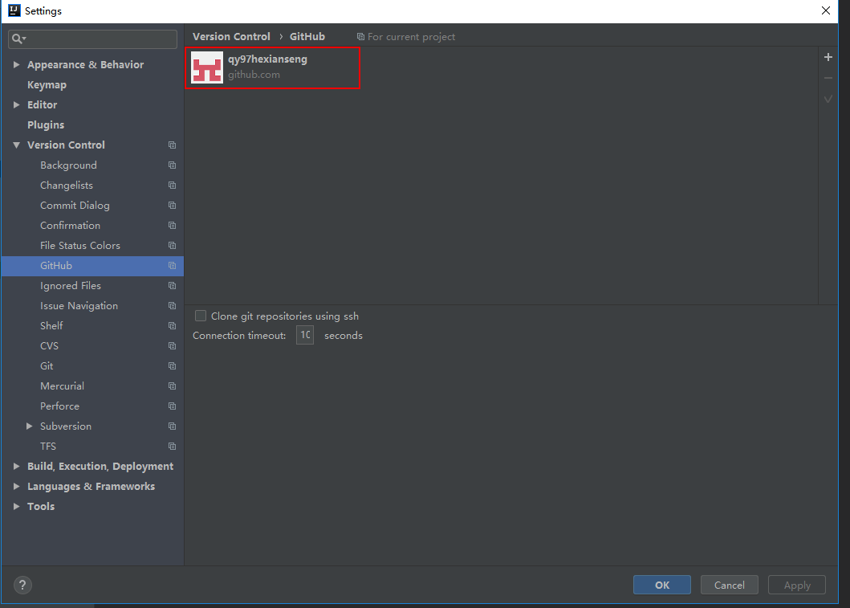

或者idea2017.2旗舰版(下面两张图)

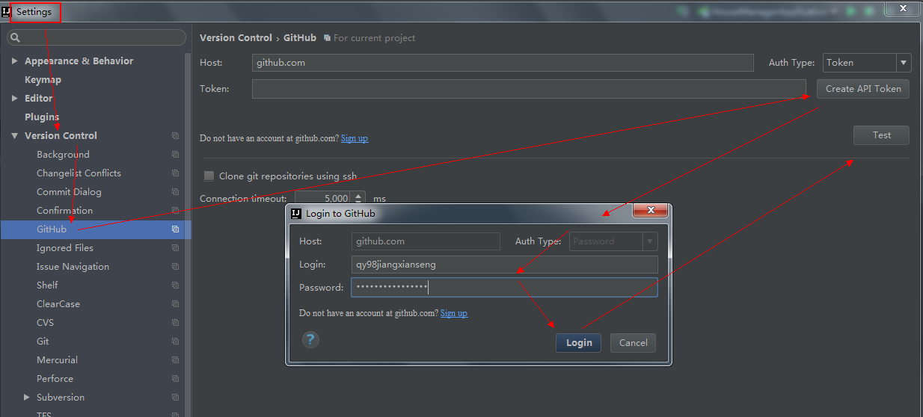

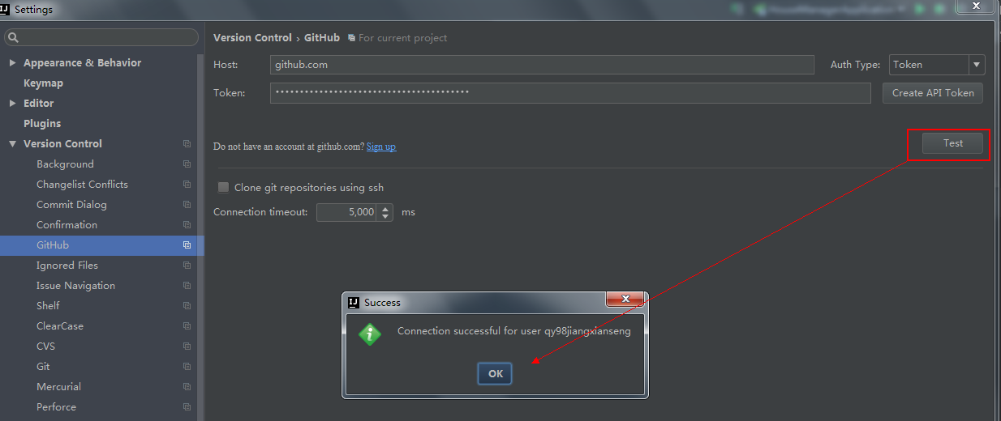

把项目交给git管理，并且push到远程服务器

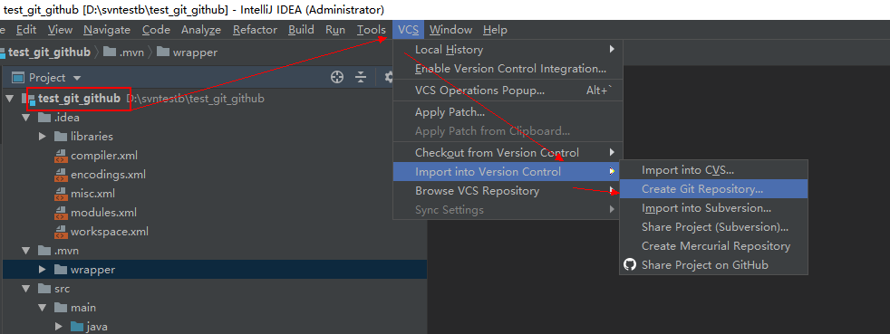

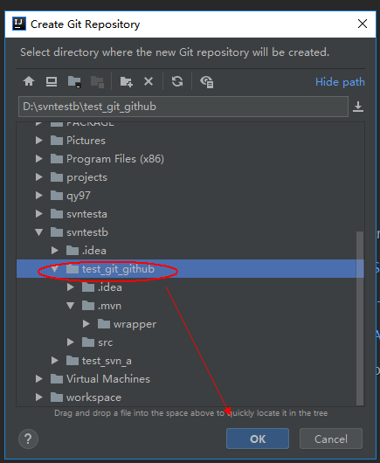

成功：

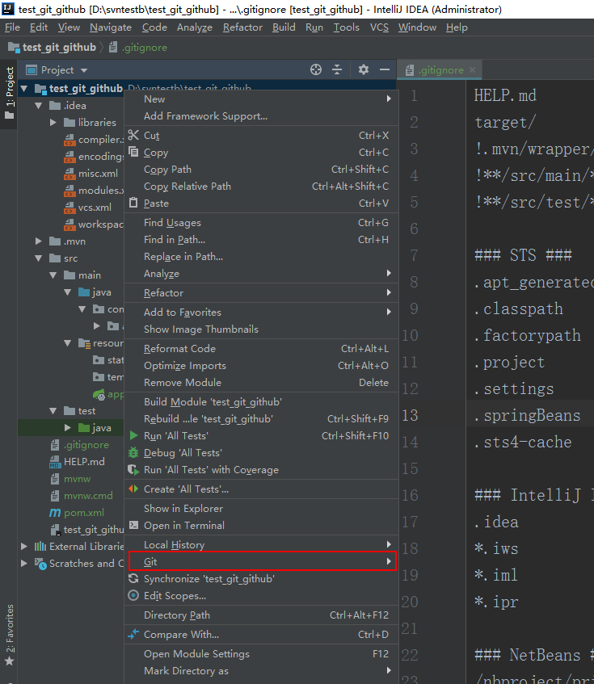

查看忽略配置

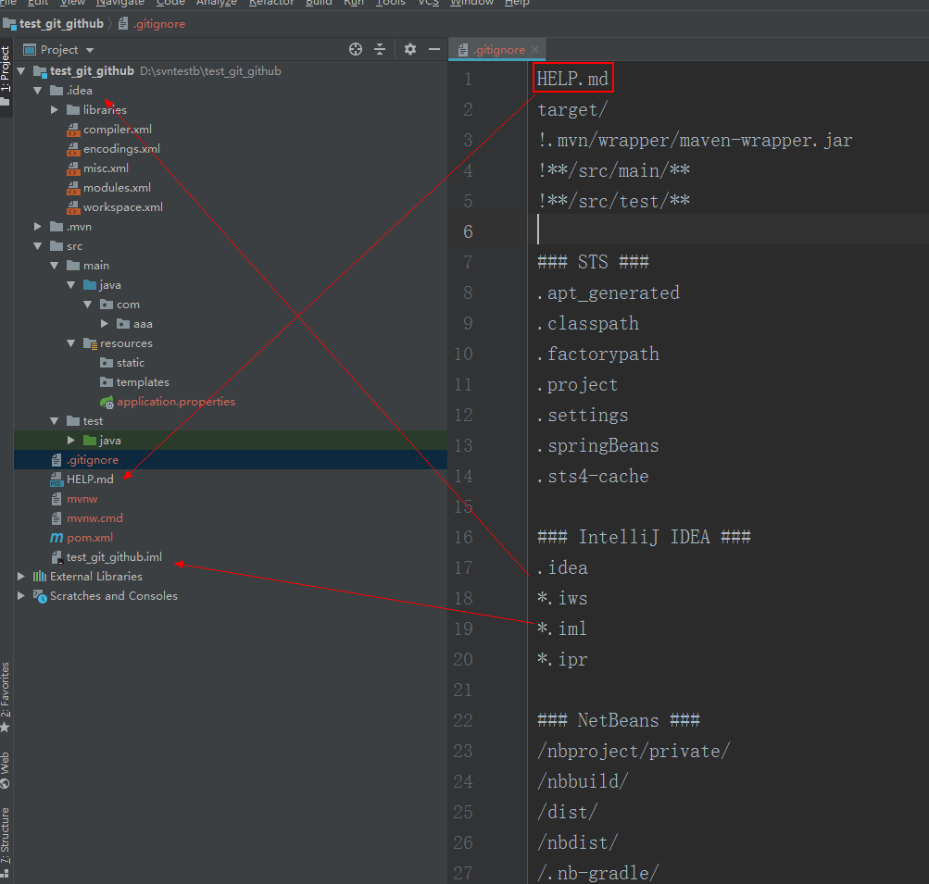

项目的提交

add操作：

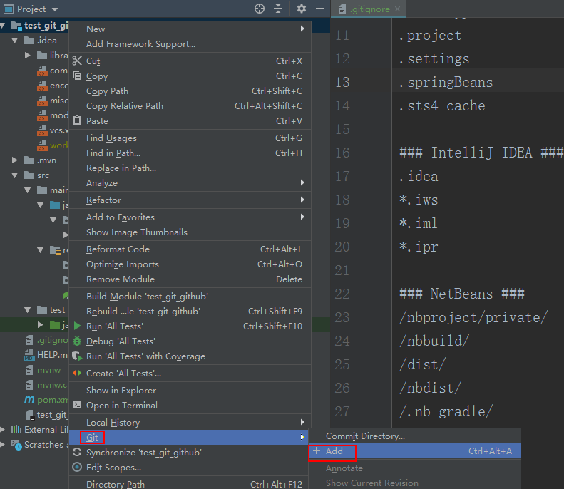

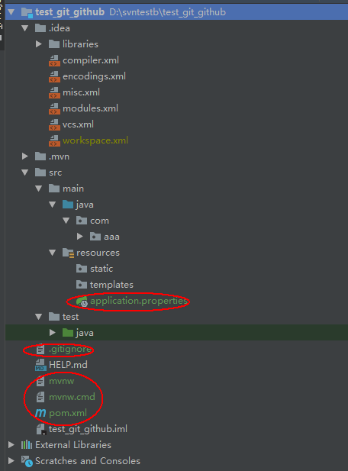

commit 操作

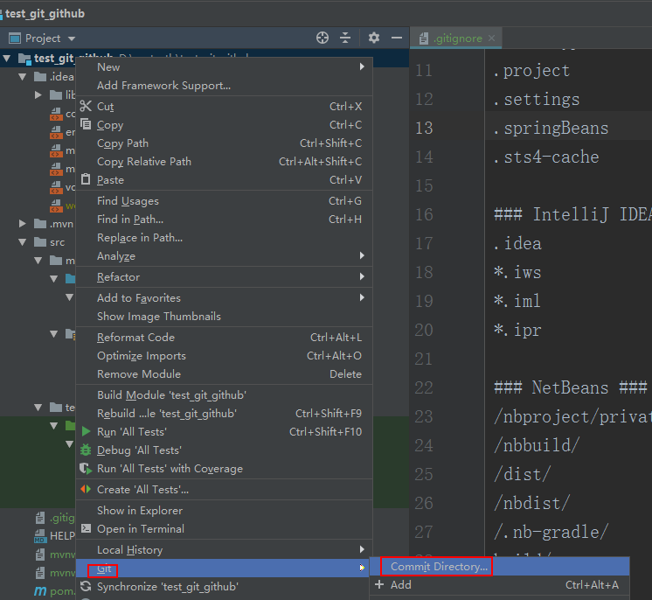

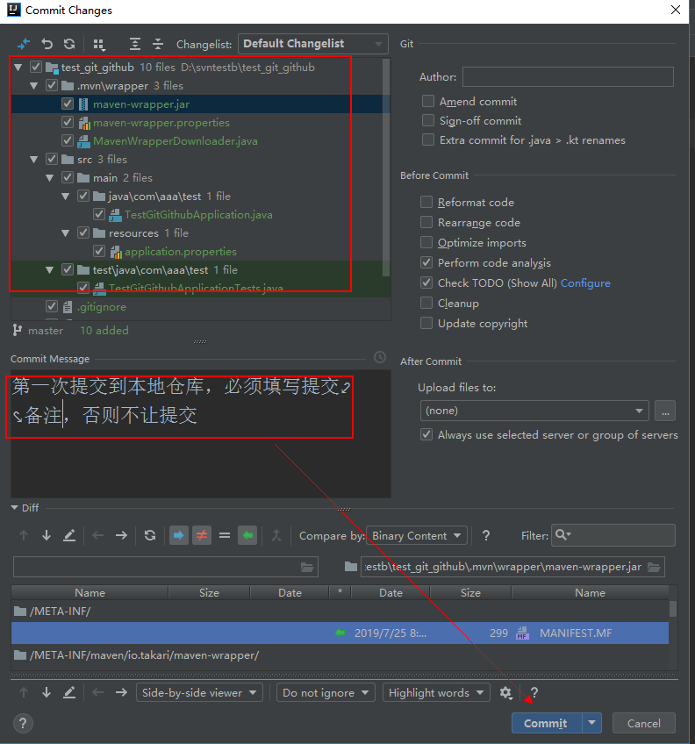

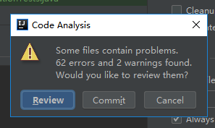

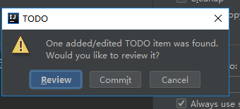

成功（不再有颜色）

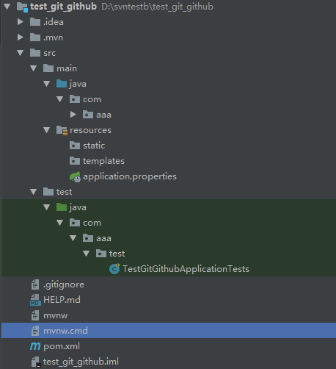

进行push操作，推送到远程服务器

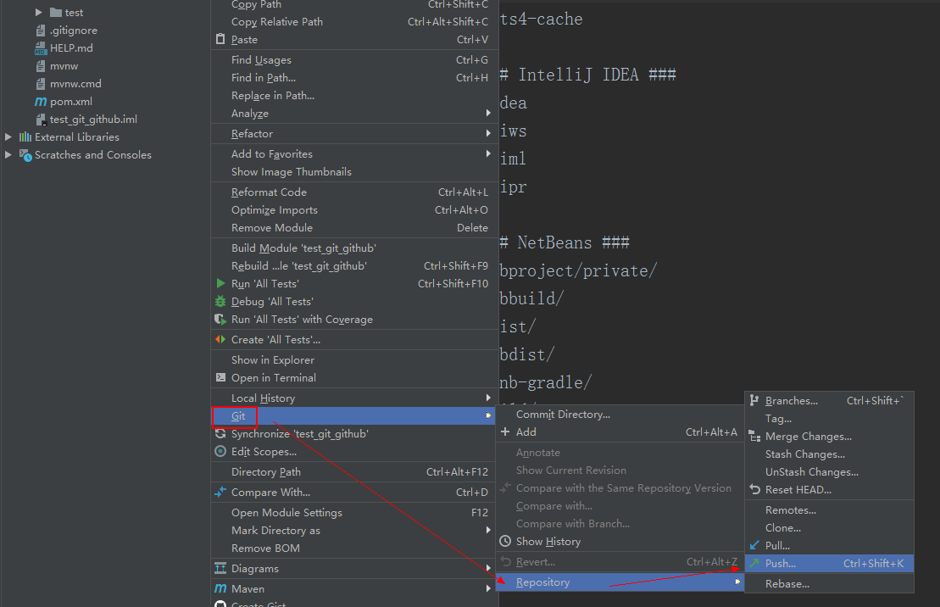

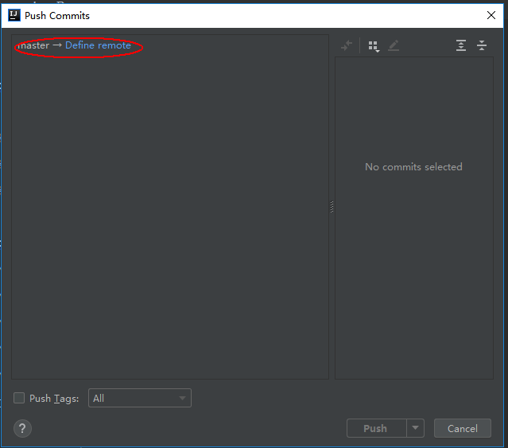

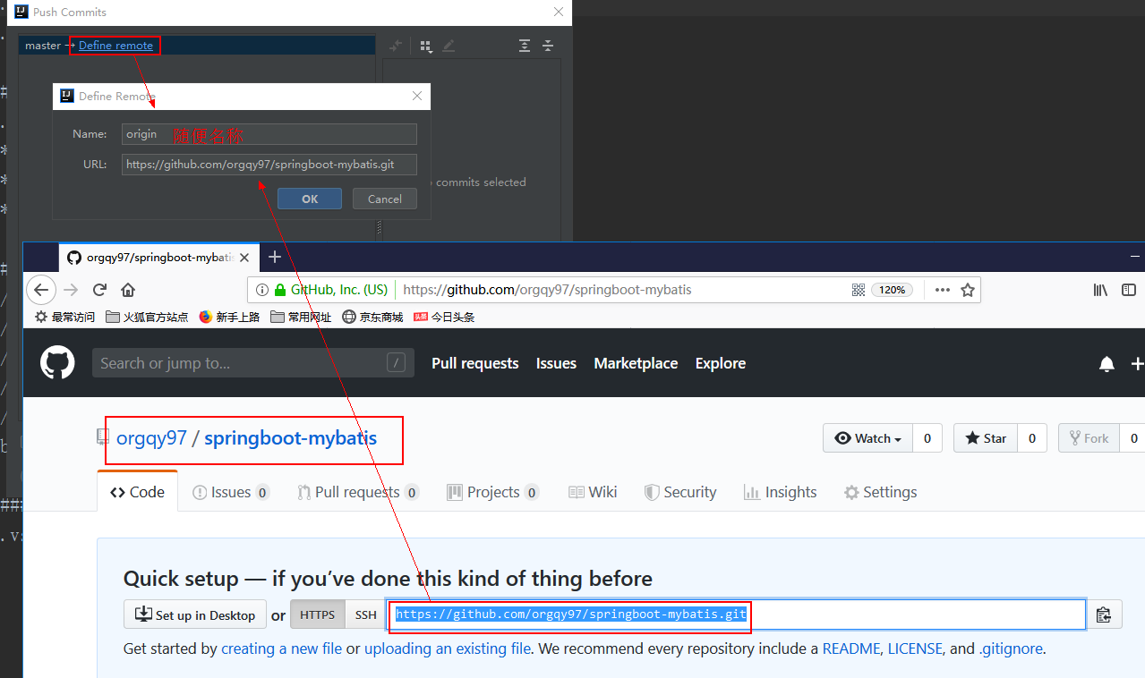

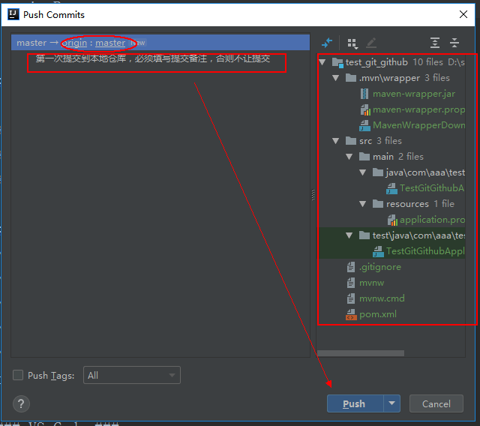

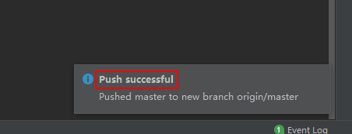

成功

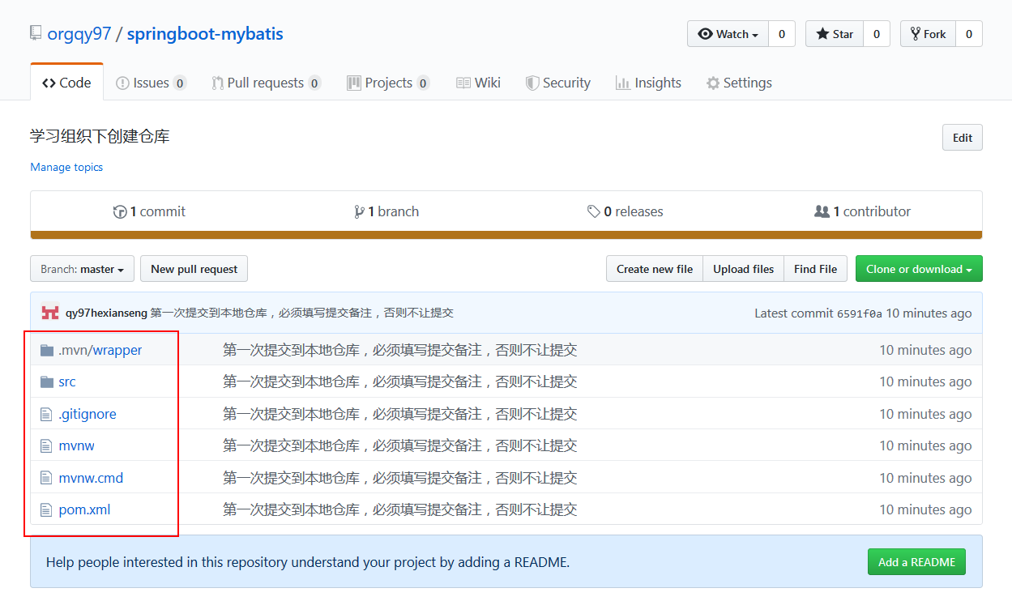

**从github上导出项目到本地：**

方法1：

在你想导出到的目录文件下，右键点git bash here

执行命令

git clone <https://github.com/orgqy97/springboot-mybatis.git>

使用idea打开，就可以了

方法2：

使用idea工具导出

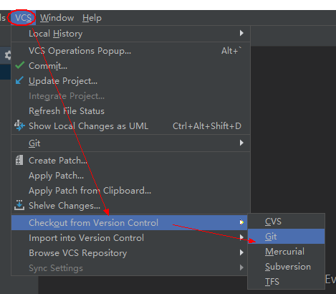

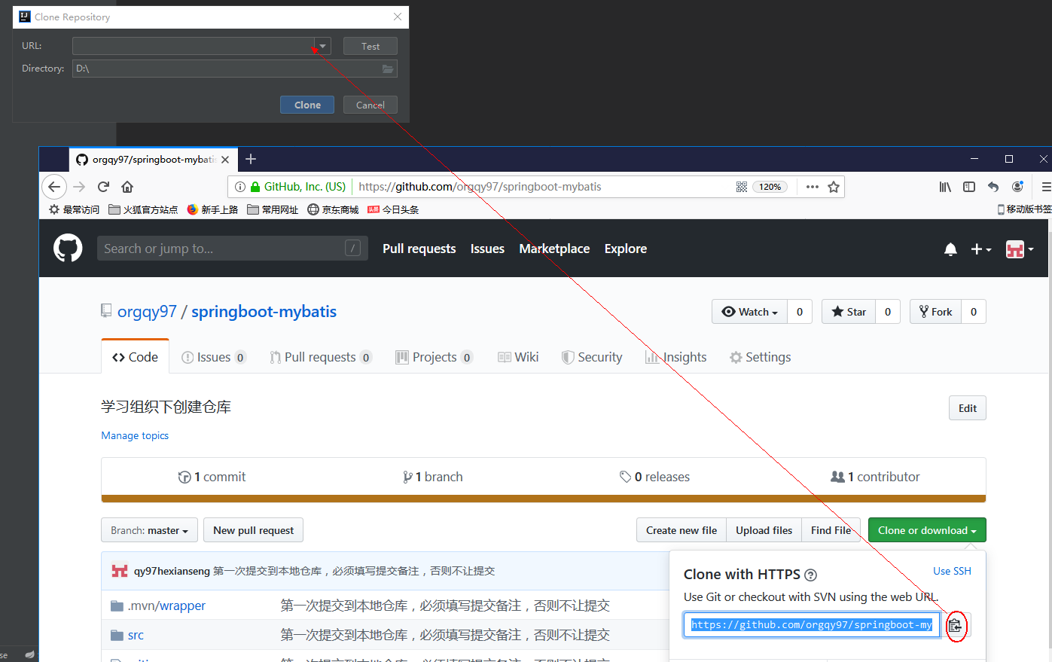

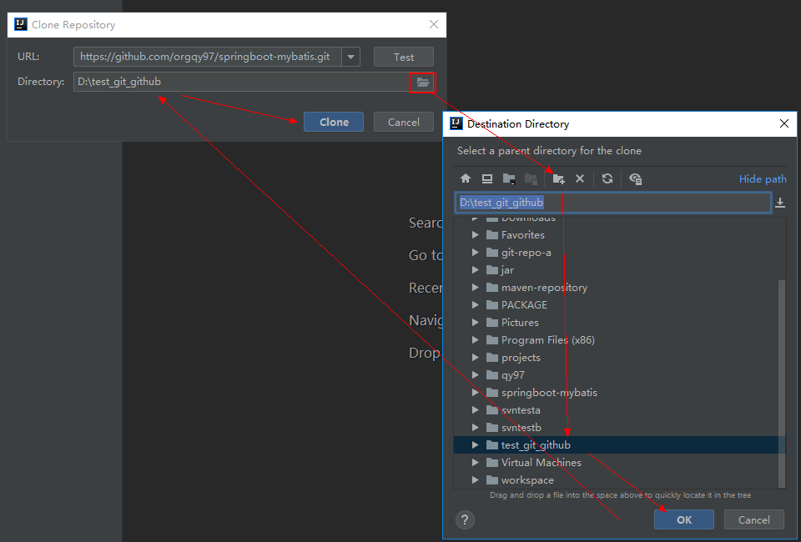

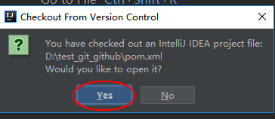

成功：

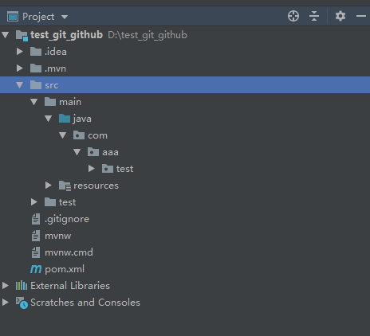

**项目内容编写的提交和更新**

**提交：**

在项目下新加类文件：

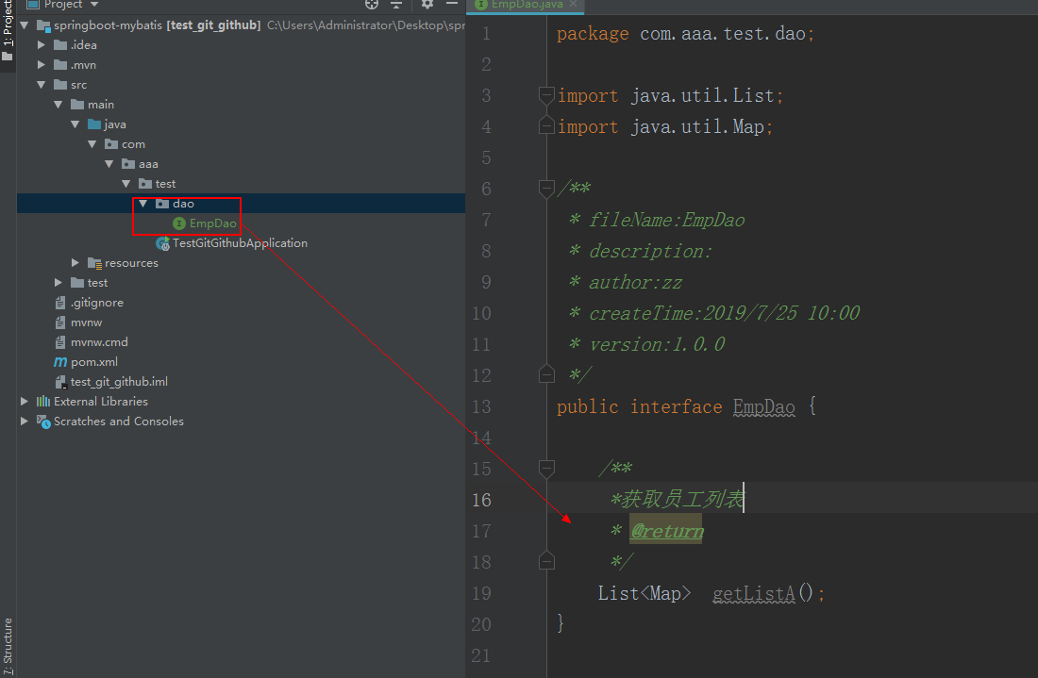

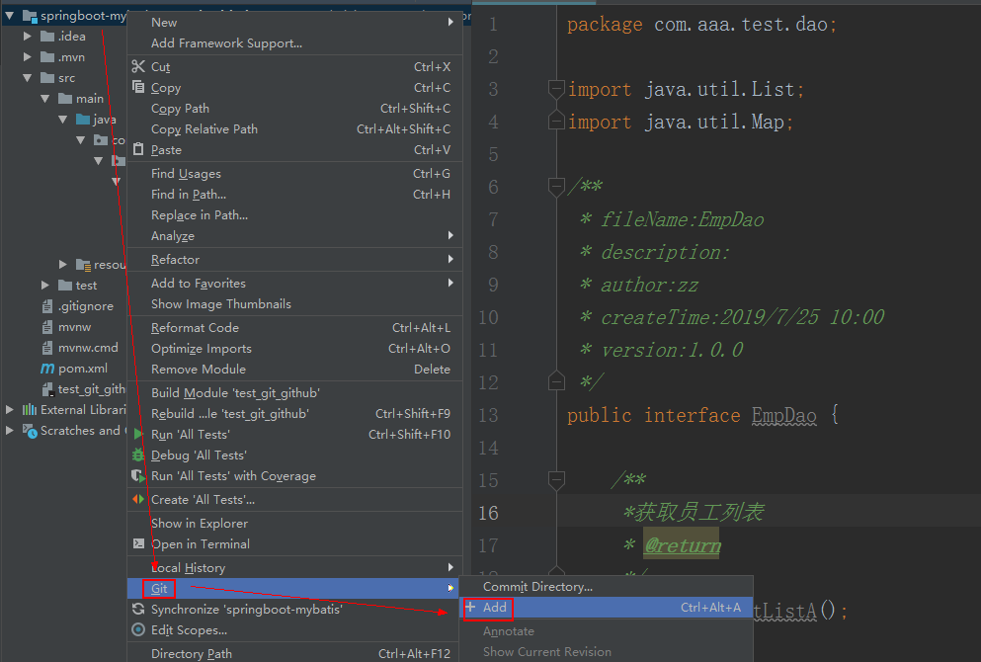

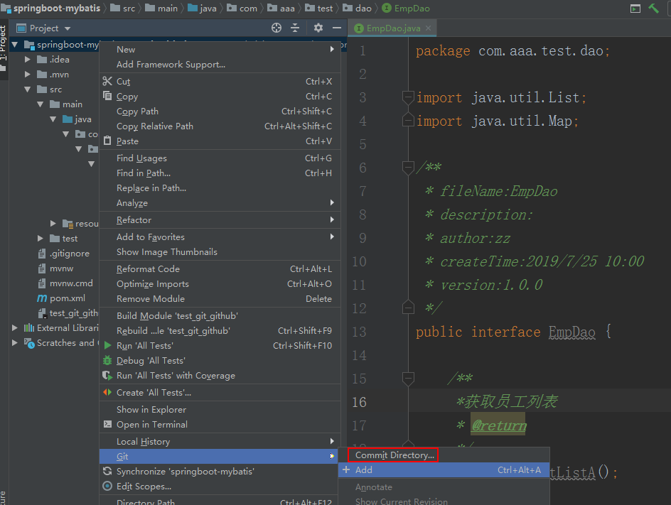

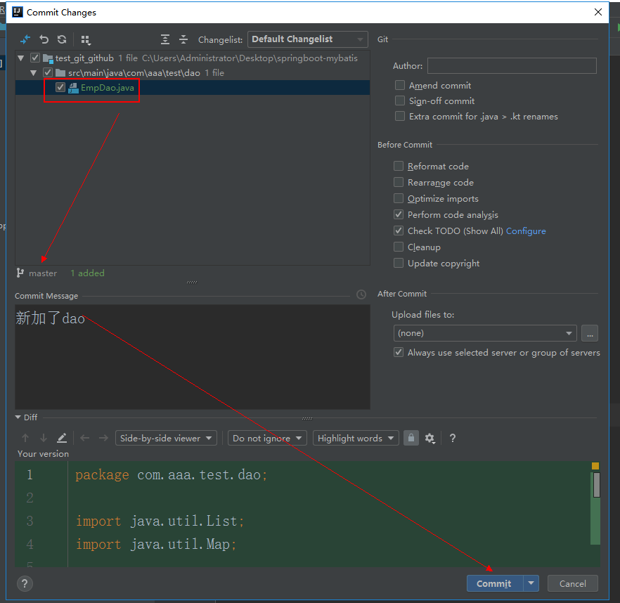

提交之前，先拉取别人提交的内容

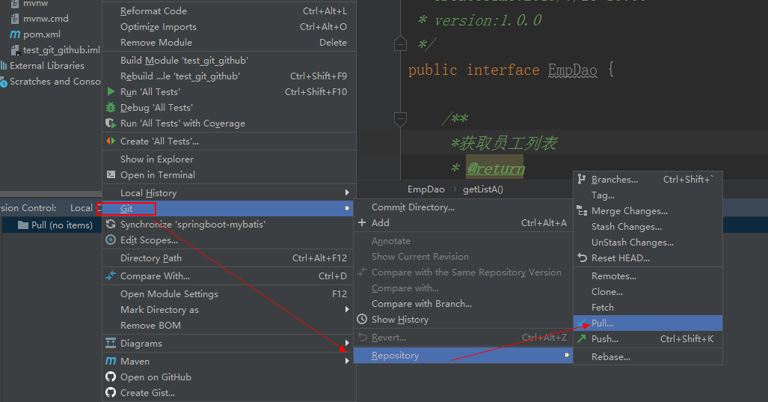

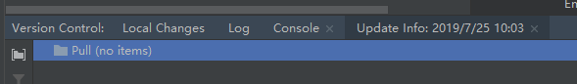



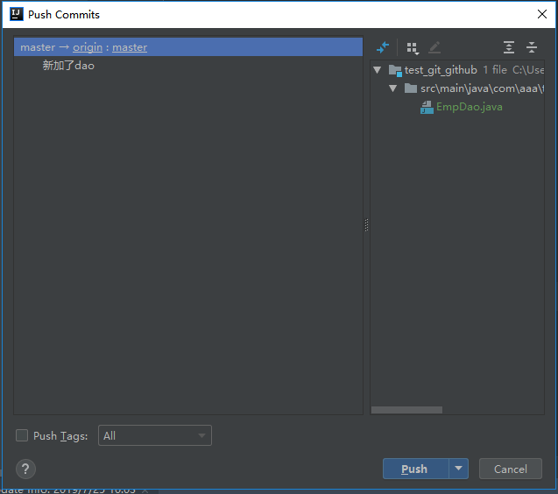

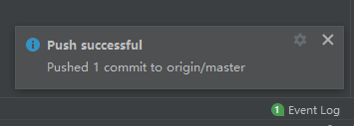

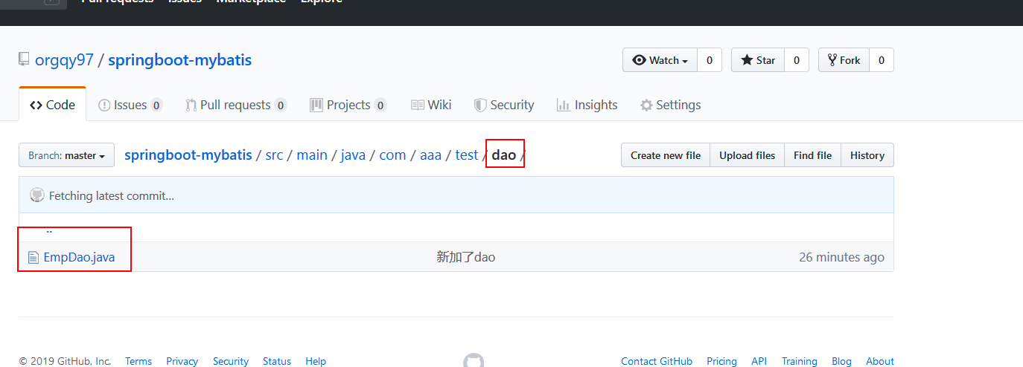

**更新：**

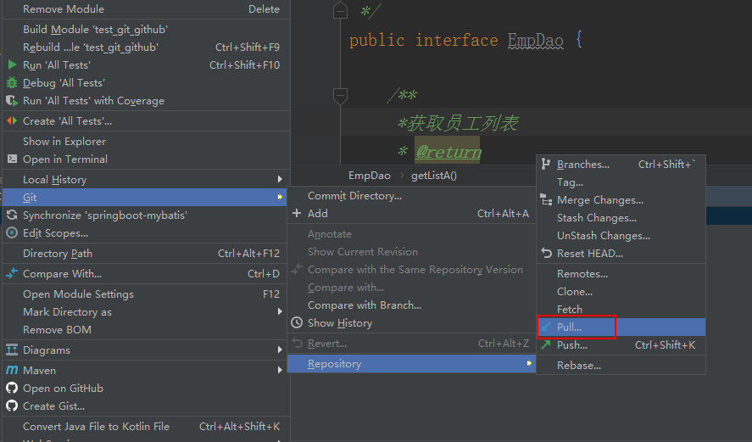

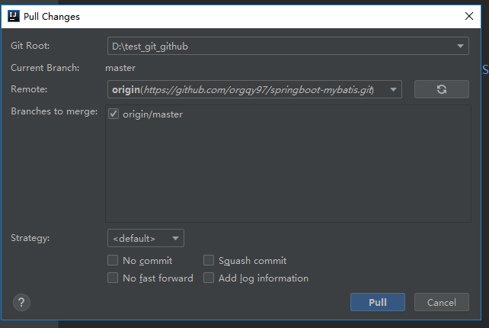

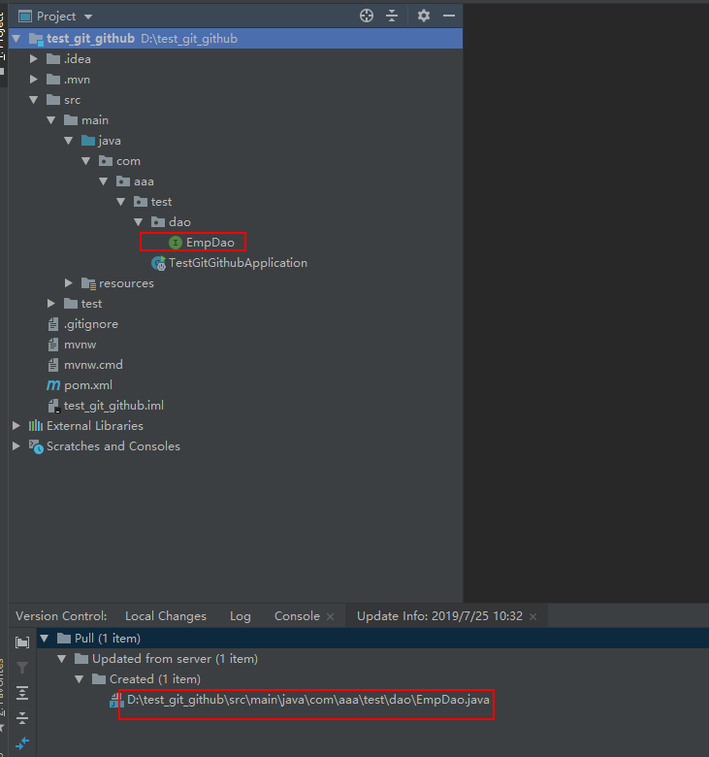

**idea下本地分支管理：**

新建分支：

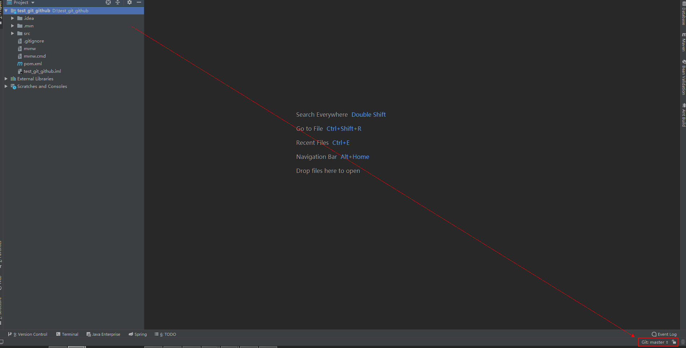

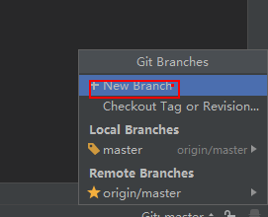

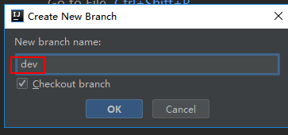

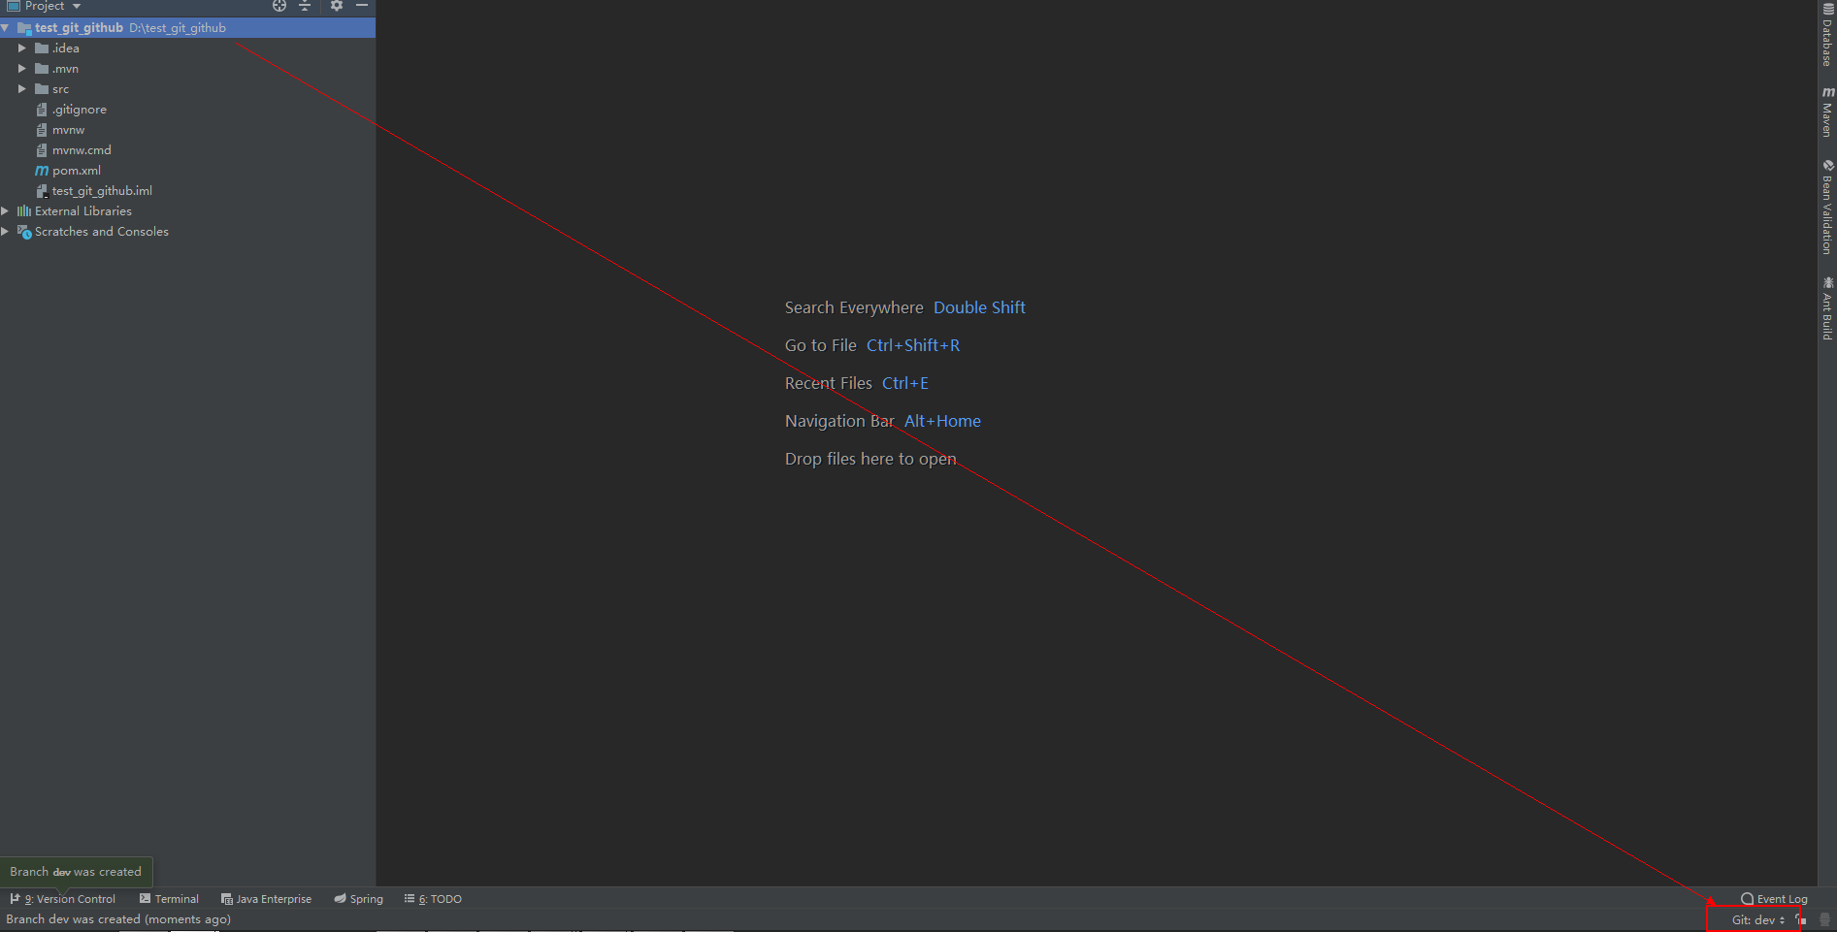

编辑新建分支：

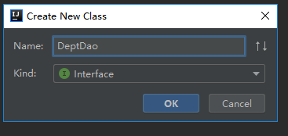

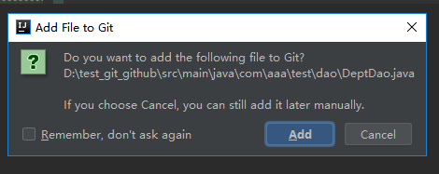

提交编辑内容：

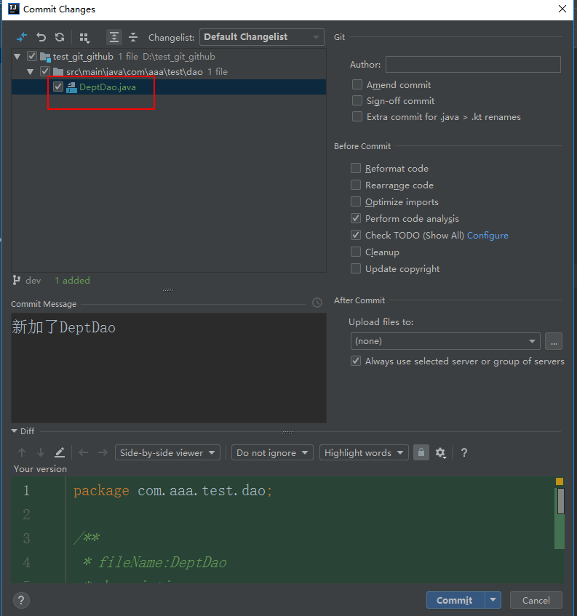

先提交到了本地仓库中，然后再去切换分支查看其他分支有没有改变内容

切换分支：

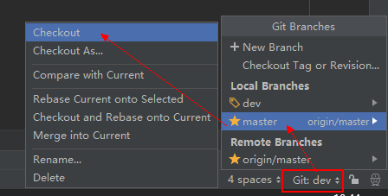

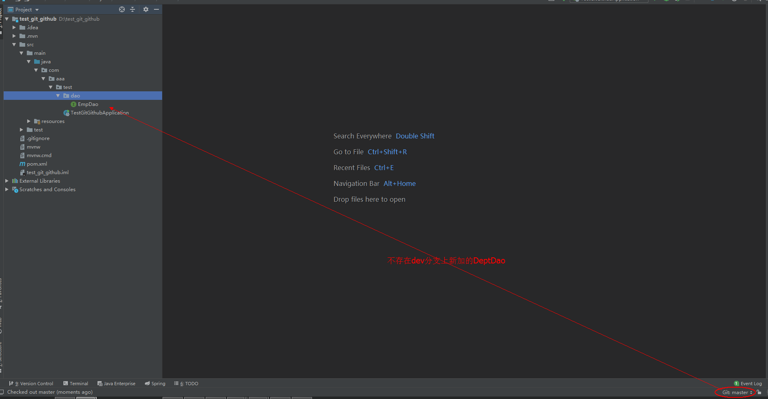

合并分支：

想把dev分支合并到master,提交自己的分支内容到本地仓库，切换到master分支，做以下操作

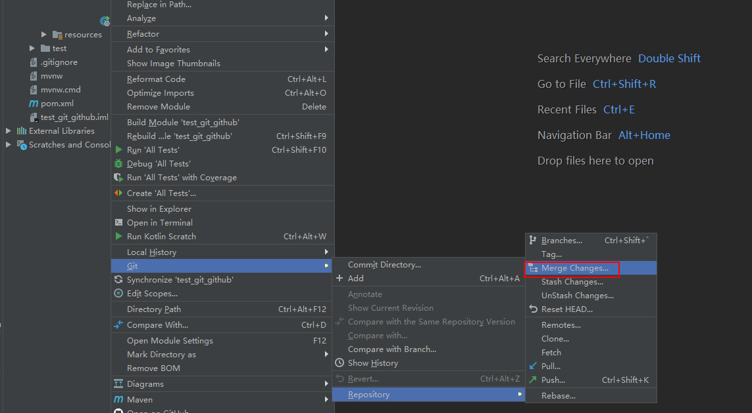

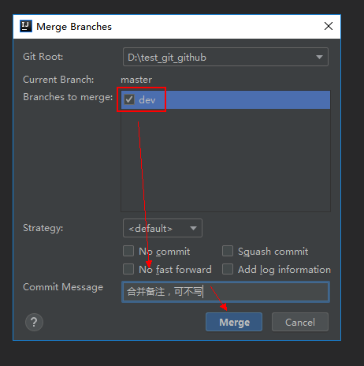

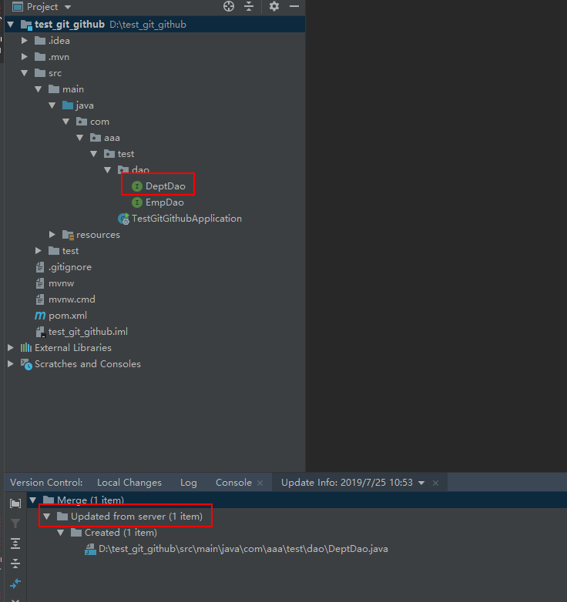

然后就可以按照上面提交步骤，提交更新内容

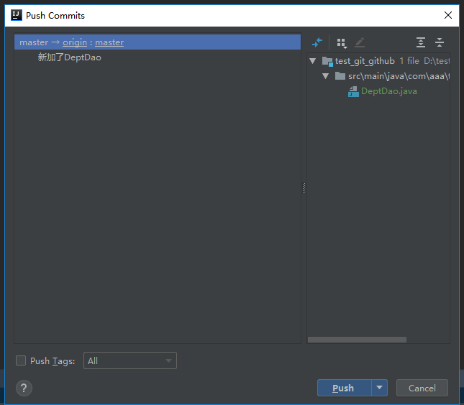

解决合并分支时冲突：

dev分支，修改了内容，提交到本地仓库：

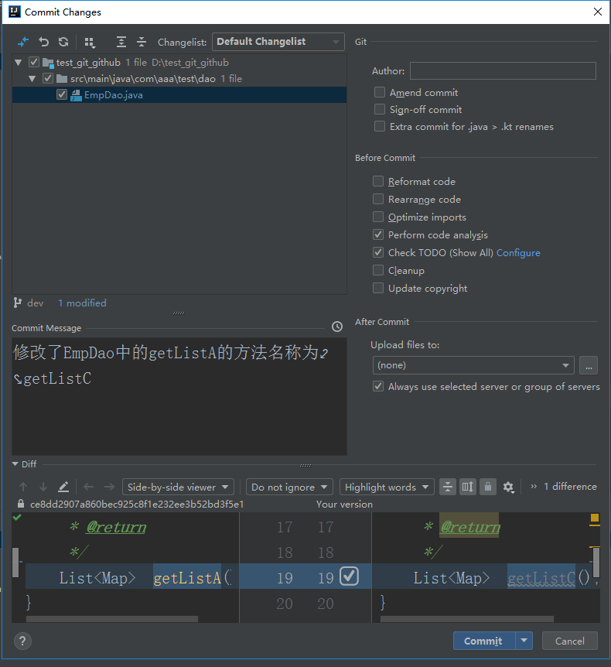

切换到master分支，和dev修改的内容一样

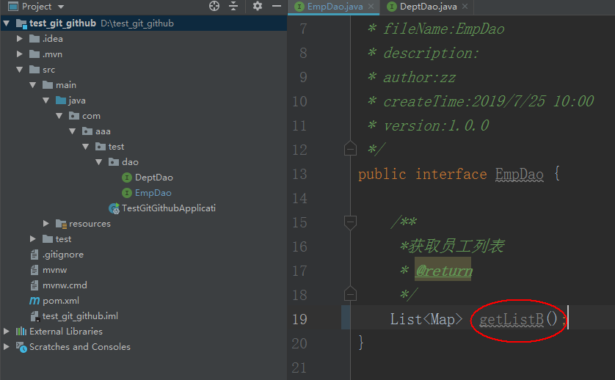

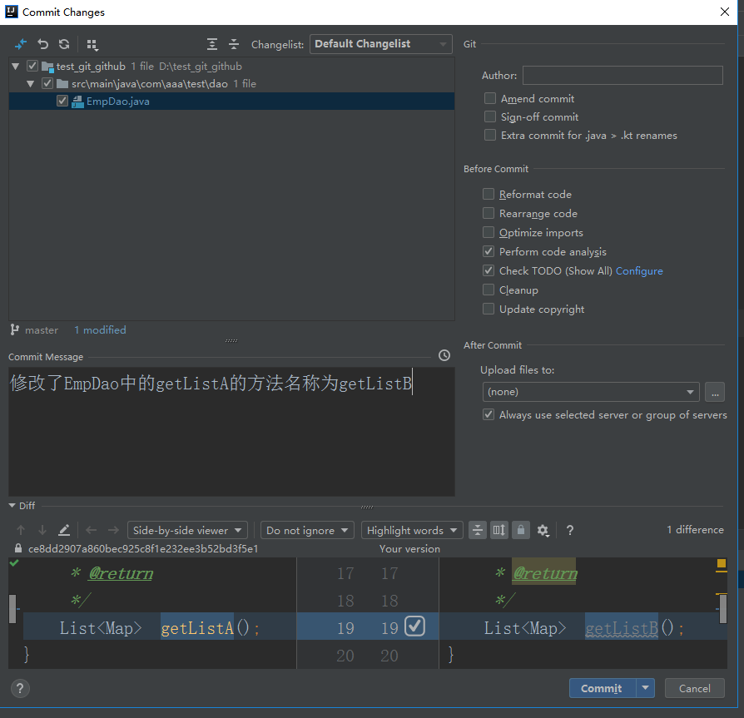

再次合并时：

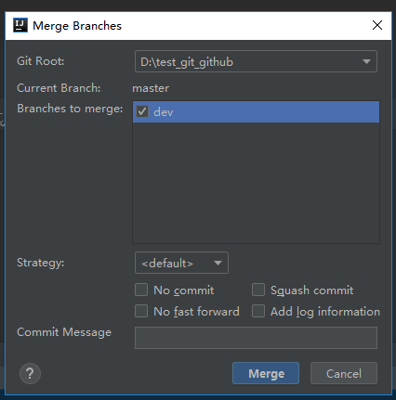

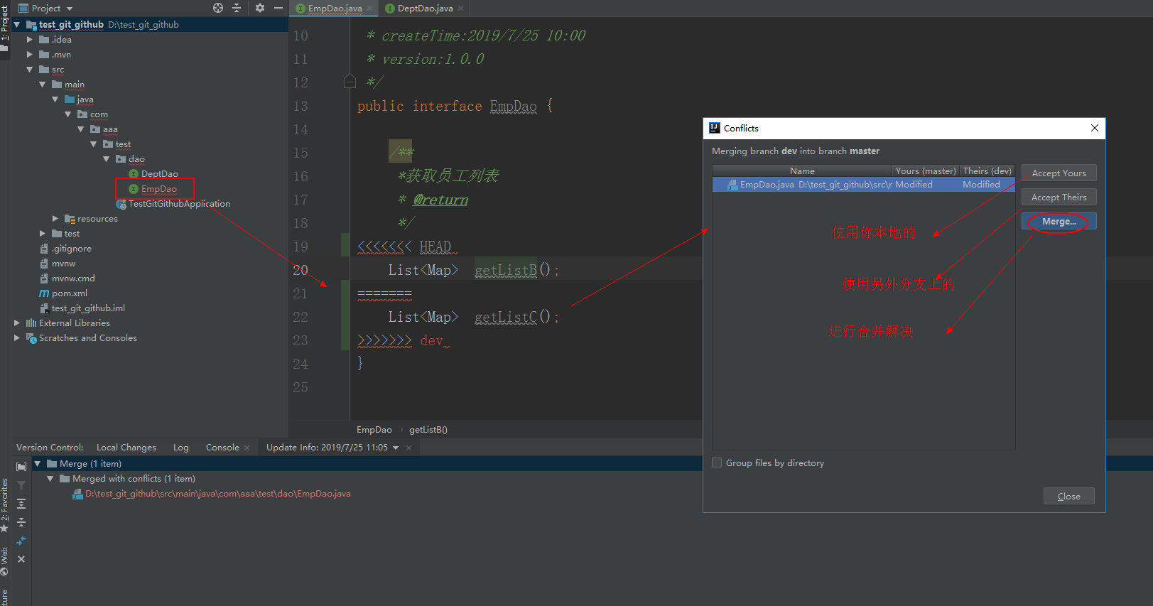

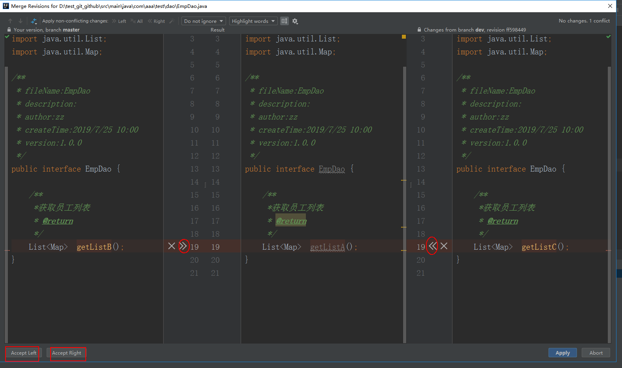

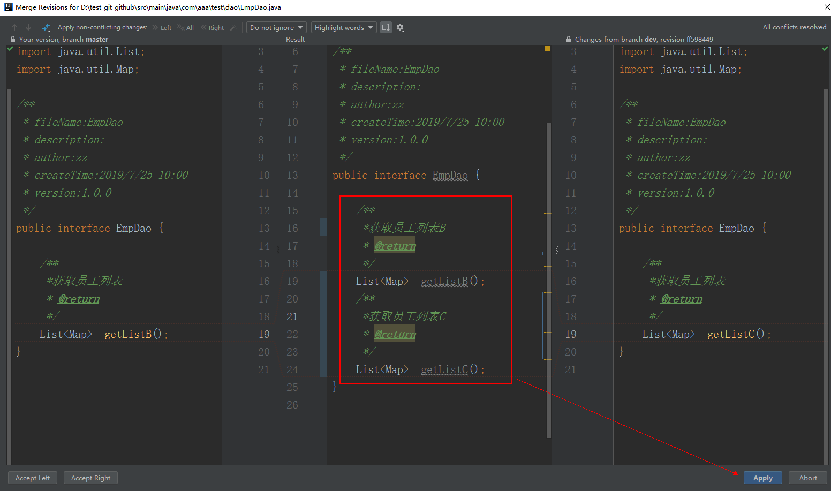

按照上面步骤add commit，进行远程推送，查看效果

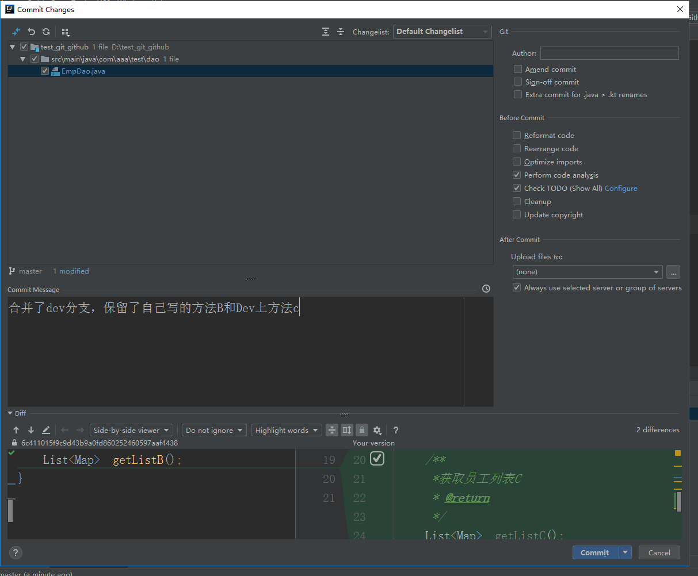

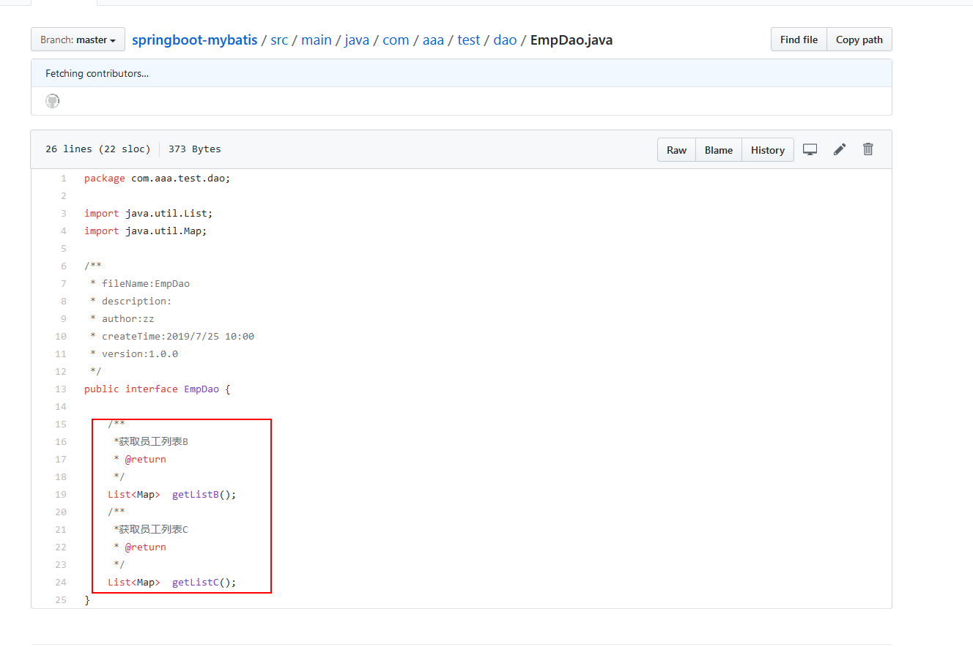

**总结：**

git命令可以作为熟悉内容；github所有操作以及在idea工具下，分享项目，推送拉取内容和解决冲突需要熟练掌握。

**常见问题：**

1,使用过的账号被缓存，换了github地址后，依然默认使用以前账号，就会出现权限不足，解决办法：

运行一下命令缓存输入的用户名和密码：

git config --global credential.helper wincred

清除掉缓存在git中的用户名和密码

git credential-manager uninstall

2,idea push操作，一直运行，使用命令行提交